“互联网+教育”时代下

基

互 物 体

决

育

慧

园

基于物联网应用的智慧校园

平台整体解决方案

目录
第一章 前言 5
1 .1 概述 5
1 .2 建设基于一卡通的智慧校园 5
第二章 总体设计 7
2 .1 总体业务流程 7
2 .2 关键技术应用 8
2 .2 .1 云计算架构的运用 8
2 .2 .2 面向服务的体系结构（SOA） 9
2 .2 .3 面向对象的组件技术 10
2 .2 .4 移动互联网技术 11
2 .2 .5 数据交换技术 11
2 .2 .6 非接触式 CPU 卡（M1 卡需要将此节删除） 11
2 .2 .7 定位技术 13
2 .3 参考规范 13
2 .4 方案特点 14
2 .4 .1 信息推送 14
2 .4 .2 具有智慧的一卡通平台 16
2 .4 .3 基于教务系统的考勤管理 16
2 .4 .4 移动互联网 APP，玩转校园 16
2 .4 .5 大数据技术的应用 17

第 1 页

2 .4 .6 多媒介结合使用 17
2 .4 .7 消除“信息孤岛” 18
第三章 详细设计 19
3 .1 综合管理平台 20
3 .1 .1 概述 20
3 .1 .2 功能体系 20
3 .1 .3 主要设备 44
3 .2 金融服务 46
3 .3 小额支付 57
3 .4 智能身份识别 72
3 .4 .1 门禁管理系统 72
3 .4 .2 联网门锁管理系统 83
3 .4 .3 远距离考勤门禁管理系统 86
3 .4 .4 通道管理系统 93
3 .5 自助服务平台 106
3 .5 .1 一平台门户 106
3 .5 .2 自助终端服务 106
3 .5 .3 微信公众号 107
3 .6 应用集成 107
3 .6 .1 身份集成 107
3 .6 .2 数据集成 108

第 2 页

3 .6 .3 原有系统整合 109
3 .6 .4 第三方标准接口 110
3 .6 .5 智慧校园公共服务接入扩展 111
3 .7 安全保障体系 111
3 .7 .1 安全体系框架 111
3 .7 .2 安全保障设计 112
3 .7 .3 安全管理 114

术 语 和 符 号 说 明

术语 | 描述
B/S | Brows e r/S e rve r，浏览器/服务器结构
C /S | C lie nt/S e rve r，客户机/服务器结构
XML | e Xte ns ible Ma rkup La ng ua g e ，可扩展标记语言
S OAP | S imple Obje ct Acce s s P rotocol，简单对象访问协议
We b S e rvice | 完成交换数据或集成的一种应用程序
LDAP | Lig htwe ig ht Dire ctory Acce s s P rotocol，轻量目录访问协  议
UDDI | Unive rs a l De s cription Dis cove ry a nd Inte g ra tion，一种  目录服务
IAAS | Infra s tructure a s a S e rvice ，基础设施即服务
P AAS | P la tform a s a S e rvice ，平台即服务

第 3 页

S AAS | S oftwa re a s a s e rvice ，软件即服务
S S O | S ing le S ig n On，单点登录
S OA | S e rvice -Orie nte d Archite cture ，面向服务的体系结构
AP I | Applica tion P rog ra mming Inte rfa ce ，应用程序编程接口
ES B | Ente rpris e S e rvice Bus ，企业服务总线
R BAC | R ole -Ba s e d Acce s s C ontrol，基于角色的访问控制
AP P | Applica tion，安装在手机上的软件
GP S | Globa l P os itioning S ys te m，全球定位系统
GP R S | Ge ne ra l P a cke t R a dio S e rvice ，通用分组无线服务技术
GIS | Ge og ra phic Informa tion S ys te m，地理信息系统
S DK | S oftwa re De ve lopme nt Kit，软件开发工具包
ETL | Extra ct-Tra ns form-Loa d，用来描述将数据从来源端经过  抽取（e xtra ct）、转换（tra ns form ）、加载（loa d）至 目的端的过程

第 4 页

第一章 前言

1 .1 概述

一卡通是智慧校园的重要组成部分，是基于物联网的主要应 用，是大数据分

析的数据源，是智慧生活的具体表现形式。通过与数字化校园的 融合，使数字化

校园获得了感知、判段、辨别、记忆等能力，让数字化校园拥有了智慧。这种智

慧让师生可以通过一张卡片，快速 方便的使用校内的各种应用，实现智能身份识

别、智慧交易、智慧能源监管、智慧管理和自助查询服务，同时也让学校现更加

方便、高效的校园管理。

一卡通适用于消费管理、考勤管理、水电管理、门禁管理、通道管理、停车

场管理、巡更管理、访客管理、班车管理、会议签到等多种场景。它既可以用于

电子交易，也可用于身份识别，覆盖于校园，并延伸至金融服务；既可对接数字

化校园平台，也可接入学校各个应用系统，共同组成智慧校园，为教育革命贡献

自己的力量。

1 .2 建设基于一卡通的智慧校园

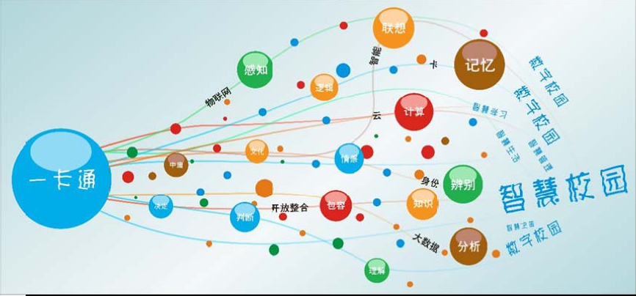
图： 基于一卡通的智慧校园

智慧是一种高级的综合能力，包含有：感知、知识、记忆、理解、联想、情

感、逻辑、辨别、计算、分析、判断、文化、中庸、包容、决定等多种能力。当

第 5 页

数字校园平台也具备这些能力时，将成为一个智慧的平台，形成智慧校园。一卡 通使数字化校园获得了感知、判段、辨别其它能力，让数字化升华为智慧化，建 设具有智慧的数字化校园必需基于具有智慧的一卡通。数字校园拥有了智慧，将 实现无处不在的网络学习、融合创新的网络科研/教研、透明高效的校务治理、 丰富多彩的校园文化、方便周到的校园生活。

第 6 页

第二章 总体设计

2 .1 总体业务流程

开 始

挂 失 补 卡 制 卡 中 心

智 慧 金 融
智 能 身 份 识 别
自 助 服 务

充 值 门 禁 自 助 查 询

消 费 通 道 网 上 查 询

自 助 缴 费
出 入 口 控 制

微 信 公 众 号


考 勤

退 卡

数 据 交 互

大 数 据 分 析

结 束

图：总体业务流程图

智慧校园一卡通平台的业务范围包括校园智慧交易、智能身份识别、节能监 管和自助服务，从师生取得代表身份的校园卡开始，即可享受一卡通所带来的服 务。平台将收集这些过程中的所有数据信息，用户可随时通过自助服务、移动终 端查询统计，同时系统将进行大数据处理，让学校获得更有价值的结果，实现大 数据的应用。

第 7 页

解 决 方 案

2 .2 关键技术应用

2 .2 .1 云计算架构的运用

构建基于云架构的智慧校园一卡通平台，形成信息集中共享，业务分散处理

的基于云的三层应用框架。

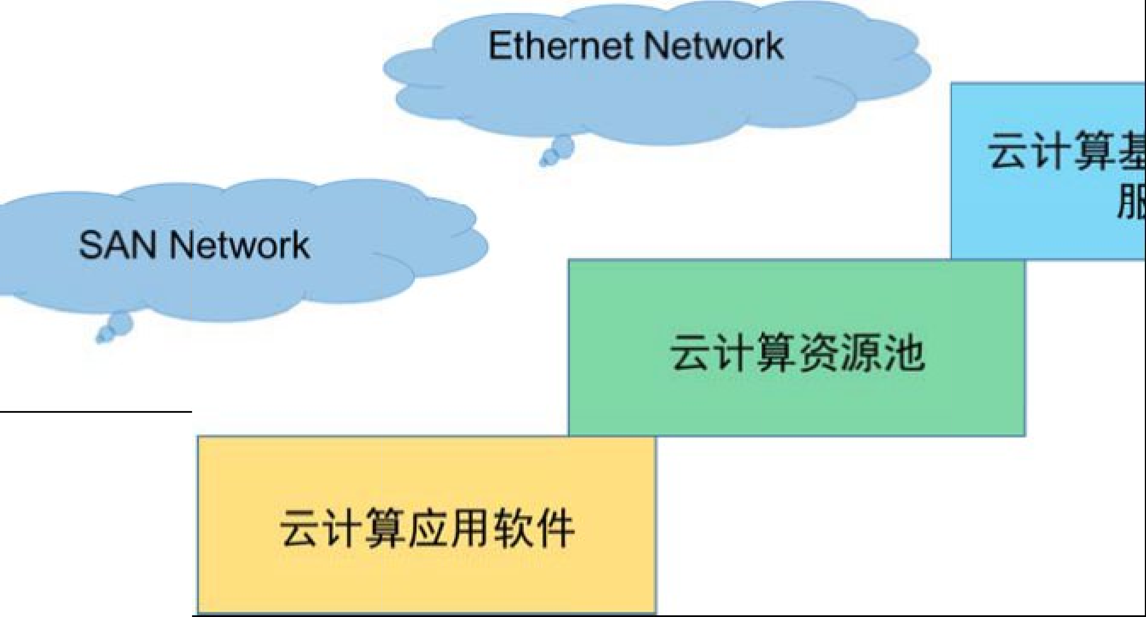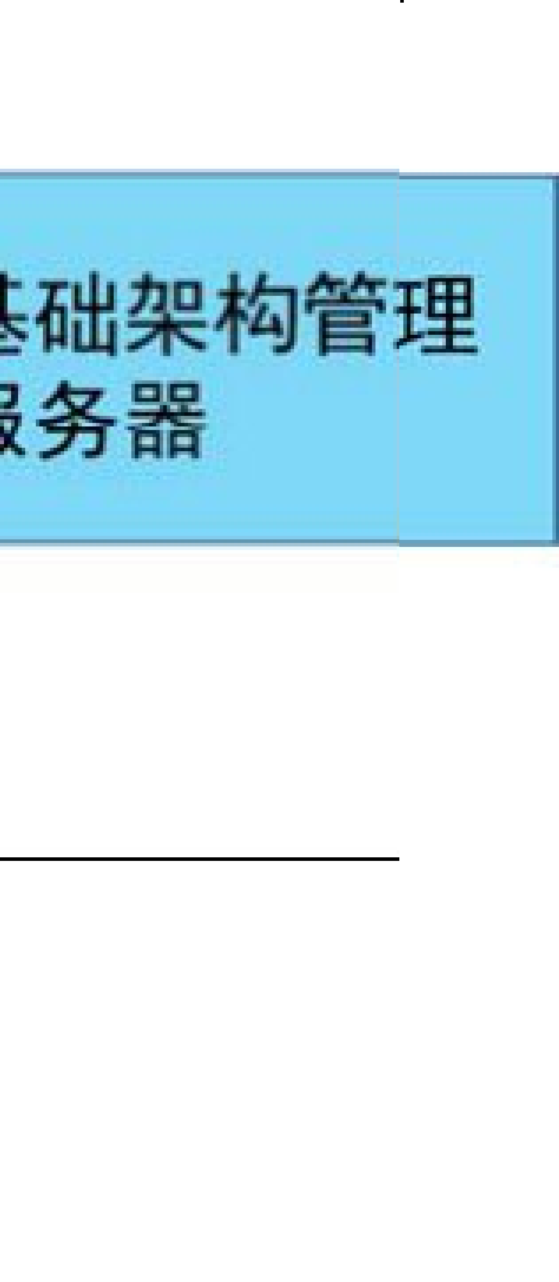

图： 云计算平台框架

（1）云计算服务

构建云计算基础环境，实现 Paa S，向智慧校园一卡通平台提供按需的、可

扩展的弹性计算环境。

（2）云数据服务

建立统一的数据存储、处理中心，数据中心智慧校园一卡通所有数据的

集中存储、更新、备份、 维护、数据的分类和检索等。

建立数据交换中心，保证智慧校园一卡通与数字化校园平台及各应用管

理系统之间的数据的同步和及时更新。

建立全面的、统一的人员和基础数据的基本信息库。

（3）云存储服务

为智慧校园一卡通提供云存储服务

8/115


开放式应用
业务流程分析和集成
服务管理层
分布式资源管理层
虚拟化及管理层
资产管理层
物理层

PAAS

I AAS
（4）云计算中心建架构设计
系统
监管 安全
和故 防护 障报
警平 系统
台

SAAS

图：智慧校园一卡通云平台架构

2 .2 .2 面向服务的体系结构（S OA）

面向服务的体系结构（Ser vi ce- Or i ent ed Ar chi t ect ur e，SOA）是一个组件 模型，它将应用程序的不同功能单元（称为服务）通过这些服务之间定义良好的 接口和契约联系起来。接口是采用中立的方式进行定义的，它独立于实现服务的 硬件平台、操作系统和编程语言。这使得构建在各种这样的系统中的服务可以以 一种统一和通用的方式进行交互。
这种具有中立的接口定义（没有强制绑定到特定的实现上）的特征称为服务 之间的松耦合。松耦合系统的好处有两点：一点是它的灵活性，另一点是当组成 整个应用程序的每个服务的内部结构和实现逐渐地发生改变时，它能够继续存在。 而另一方面，紧耦合意味着应用程序的不同组件之间的接口与其功能和结构是紧 密相连的，因而当需要对部分或整个应用程业务级别、业务重点、合作伙伴关系、 行业地位以及其他与业务有关的因素序进行某种形式的更改时，它们就显得非常 脆弱。

对松耦合系统的需要，来源于业务应用程序需要根据业务的需要变得更加灵 活，以适应不断变化的环境。比如经常改变的政策、，这些因素甚至会影响业务

第 9 页

的性质。我们称能够灵活地适应环境变化的业务为按需（on De ma nd）业务，在 按需业务中，一旦需要，就可以对完成或执行任务的方式进行必要的更改。

虽然面向服务的体系结构不是一个新鲜事物，但它却是更传统的面向对象的 模型的替代模型，面向对象的模型是紧耦合的，已经存在二十多年了。虽然基于 SOA 的系统并不排除使用面向对象的设计来构建单个服务，但是其整体设计却是 面向服务的。由于它考虑到了系统内的对象，所以, 虽然 SOA 是基于对象的，但 是作为一个整体，它却不是面向对象的。不同之处在于接口本身。SOA 系统原型 的一个典型例子是通用对象请求代理体系结构（Common Obj ect Re ques t Br oker Ar chi t ect ur e，CORBA），它已经出现很长时间了，其定义的概念与 SOA 相似。

然而，现在的 SOA 已经有所不同了，因为它依赖于一些更新的进展，这些 进展是以可扩展标记语言（e Xt ens i bl e Ma r kup Language，XML）为基础的。通 过使用基于 XML 的语言（称为 We b 服务描述语言（We b Ser vi ces De f i ni t i on Language，WSDL））来描述接口，服务已经转到更动态且更灵活的接口系统中， 非以前 CORBA 中的接口描述语言（I nt er f ace De f i ni t i on Language，I DL）可 比了。

对 SOA 的需要，来源于需要使业务 I T 系统变得更加灵活，以适应业务中的 改变。通过允许强定义的关系和依然灵活的特定实现，I T 系统既可以利用现有 系统的功能，又可以准备在以后做一些改变来满足它们之间交互的需要。
SOA 技术由于其前所未有的信息系统整合与自动协同能力，成为继互联网以 来又一个革命性的技术，将会把目前基于 WEB/互联网的知识经济推进到一个前 所未有的新阶段。

2 .2 .3 面向对象的组件技术

软件编程由依赖于特定单机从头到尾编写，到依赖于操作系统，发展到面向 对象的组件技术。面向对象的组件技术是一种完全独立于硬件和操作系统的开发 环境，着重于开发构成应用程序“业务对象”的可重复使用的组件，利用这些组 件，像搭积木一样的建立分布式应用程序。面向对象的组件技术在异构分布环境

第 10 页

下为不同机器上的应用提供了互操作性，并无缝地集成了多种对 象系统；另一方

面，大大加快了软件开发的速度， 降低了软件开发和再开发的成本。

系统的主要“应用逻辑”由组件构成。以组件技术为导向的 组织架构提供了

系统良好的可伸缩性，使系统轻易地组合与拆分其功能模块。

2 .2 .4 移动互联网技术

应用移动互联网技术为用户提供支持 I OS 和 Andr oi d 的移动应用 APP，以及

微信公众号，为教师、学生、家长、商家、领导和教育工作者提供移动查询、充

值缴费等服务。

2 .2 .5 数据交换技术

中间件是一种独立的系统软件或服务程序，分布式应用软件 借助这种软件在

不同的技术之间共享资源。中间件位于客户机/服务器的操作系统之上，管理计

算机资源和网络通讯。是连接两个 独立应用程序或独立系统的软件。相连接的系

统，即使它们具有不同的接口，但通过中间件相互之间仍能交换信息。执行中间

件的一个关键途径是信息传递。 通过中间件，应用程序可以工作于多平台或 OS

环境。

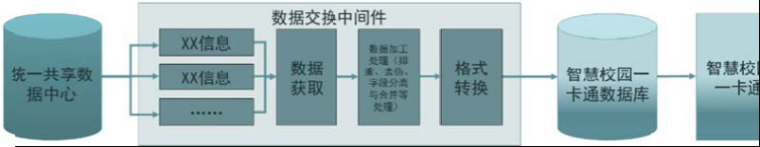

图：数据交换中间件技术示意图

2 .2 .6 非接触式 CP U 卡（M1 卡需要将此节删除）

CPU卡采用的是基于 PBOC2. 0/PBOC3. 0 规范的非接触式 CPU卡，非接触式 CPU

卡是指芯片内含有一个微处理器，它的功能相当于一台微型计算机。CPU卡内集

成电路中包括中央处理器( CPU) 、 只读存储器( ROM) 、随机存取存储器( RAM) 、电

可擦除可编程只读存储器( EEPROM) 等主要部分，犹如一台超小型 电脑。具有信息

第 11 页

量大、防伪安全性高、可脱机作业，可多功能开发等优点。CPU卡采用强大而稳 定的安全控制器，增强了卡片的安全性，而非接触传输接口又能满足快速交易的 要求( 如快速小额支付的应用) 。CPU卡采用了多种芯片级防攻击手段，基本上不 可伪造；CPU卡所特有的内外部认证机制以及以金融 I C 卡规范为代表的专用认 证机制，能够完全保证交易的合法性；在认证和交易过程中，CPU密钥是不在线 路上以明文出现的，它每次的送出都是经过随机数加密的，而且因为有随机数的 参加，确保每次传输的内容不同，保证了交易的安全性。在认证和交易过程中所 使用的密钥都是在安全的发卡环境中产生并密文安装到 SAM卡和用户卡中，整个 过程密钥不外露。CPU卡的应用防火墙功能可以保障同一张卡中不同应用的安全 独立性。对安全性要求较高的金融行业都以 CPU卡作为下一代银行卡的标准。采 用 CPU卡可以杜绝伪造卡、伪造终端、伪造交易，最终保证了系统的安全性。同 时 CPU卡的大容量存储空间又可以满足预期的大金额消费应用所要求的更多客 户信息的存储。而这时安全就不仅仅是存储在卡内的电子货币的安全，还包括个 人信息的安全，非接触式 CPU卡的安全机制可以为此提供良好的保障。
CPU卡与 M1 卡对比

 | CPU 卡 | M1
操 作 系 统 | 带 有 COS 系 统 | 无 COS 系 统
硬 件 加 密 模 块 | 硬 件 运 算 模 块 | 无 实 现 算 法 的 硬 件 加 密 模 块
算 法 支 持 | 国 密 算 法 （ S M1 ） | 厂 家 专 用 不 公 开 算 法 ， 不 支 持 国 密
密 钥 长 度 | 16 字 节 | 6 字 节
交 易 安 全 性 | 钱 包 不 可 被 非 法 访 问 ； 与 PSAM之 间 严 格 双 向 认 证 流 程 ； 交 易 自 动 形 成 不 可 抵 赖 的 TAC 码 | 口 令 保 护 钱 包 ， 不 校 验 口 令 错 误 次 数 ； 口 令 更 换 是 明 文 可 被 截 获 ， 卡 片 不 能 验 证 设 备 合 法 性
终 端 安 全 性 | 采 用 动 态 密 钥 ， 密 钥 存 储 、 交 易 验 证 与 加 密 计 算 都 由 SAM卡 独 立 完 成 ， 安 全 有 保 障 | 采 用 固 定 密 钥 ， 不 支 持 SAM卡 双 向 认 证
多 应 用 | 支 持 多 应 用 ， 应 用 之 间 独 立 ； 每 个 应 用 的 COS 、容 量 、功 能 可 自 行 定 义 ， 可 完 全 不 同 ， 支 持 多 种 认 | 简 单 支 持 多 应 用 ， 应 用 数 量 与 每 个 应 用 容 量 有 限

第 12 页

 | 证 方 式
容 量 | 4 Kby t e s ～ 80 Kby t e s | 1 K/ 4 Kby t e s
空 间 分 配 | 文 件 方 式 ， 任 意 大 小 自 由 分 配 ， 并 可 灵 活 设 置 访 问 条 件 | 扇 区 方 式 ， 每 区 域 64 Kby t e s ， 会 造 成 空 间 浪 费
数 据 完 整 性 | 支 持 断 电 保 护 和 防 插 拔 处 理 ， 由 COS 保 证 数 据 完 整 性 | 不 支 持 断 电 保 护 ， 需 要 人 为 备 份 和 恢 复 机 制
通 信 速 率 | 106 Kbps ， 最 高 可 达 847 Kbps | 106 Kbps

由于 CPU卡具有以上无可比拟的优点，非常适用于电子钱包、电子存折、公 路自动收费系统、公共汽车自动售票系统、社会保障系统、I C 卡加油系统、安 全门禁等等众多的应用领域。非接触 CPU卡将逐步取代逻辑加密卡而成为 I C 卡 的主要选型。在 M1 卡被破解的形势下，采用 CPU卡取代 M1 卡是解决 M1 卡危机 的最终解决方案。

2 .2 .7 定位技术

手机定位技术是指利用 GPS 定位技术或者基站定位技术对手机进行定位的 一种技术。基于 GPS 的定位方式是利用手机上的 GPS 定位模块将自己的位置信号 发送到定位后台来实现手机定位的。基站定位则是利用基站对手机的距离的测算 距离来确定手机位置的。后者不需要手机具有 GPS 定位能力，但是精度很大程度 依赖于基站的密度。前者定位精度较高。此外还有利用 Wi f i 在小范围内定位的 方式。

2 .3 参考规范

为满足学校要求，保证智慧校园一卡通系统的先进性、实用性、安全性和扩 展性，在系统设计过程中应详细参考国内外的相关标准，技术上严格遵守国际、 国内标准。应用规划上以《教育信息化标准》、《中国教育集成电路 I C 卡规范》 和《中国金融集成电路（I C）卡规范》为指南，在符合其规范的前提下，保证系 统的灵活性和实用性。主要设计参考资料如下：

( 1) 《国际综合布线标准》I SO/I EC11801

第 13 页

( 2) 《民用建筑电气设计规范》J GJ /T16- 92

( 3) 《中华人民共和国安全防范行业标准》GA/T74- 94

( 4) 《中华人民共和国公共安全行业标准》GA/T70- 94

( 5) 《监控系统工程技术规范》GB/50198- 9

( 6) 《智能建筑设计标准》（ GB/T50314- 2000）

( 7) 《建筑设计防火规范》（ GB16- 87）

( 8) 《建筑内部装修设计防火规范》（GB50222- 95）

( 9) 《建筑与建筑群综合布线系统工程设计规范》（GB50311 - 2000）

( 10) 《建筑与建筑群综合布线系统工程验收规范》（GB5031 2- 2000）

( 11) 《智能建筑工程质量验收规范》（GB50339- 2003）

( 13) 《安全防范工程程序与要求》（GA/T75- 94）

( 14) 《安全防范系统通用图形符号》（GA/T74- 2000）

( 15) 《安全防范报警设备安全要求和试验方法》（GB16796- 1997）

( 16) 《电气装置安装工程接地装置施工及验收规范》（GB/T50169）

2 .4 方案特点

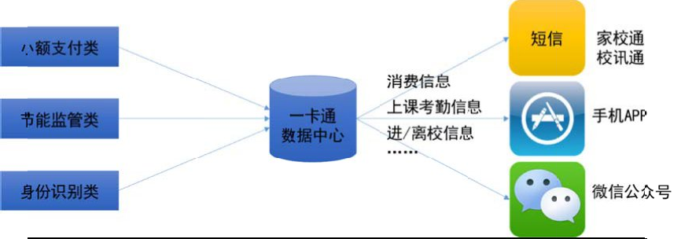2 .4 .1 信息推送

第 14 页

平台实现了与手机 APP、微信公众号和家校通/校讯通等系统的数据推送， 能将学生消费信息、上课考勤信息、进/离校等信息即时推送给家长。让家长实 时关心子女的学习、生活状况。

第 15 页

解 决 方 案

2 .4 .2 具有智慧的一卡通平台

一卡通使数字化校园获得了感知、判段、辨别其它能力，让数字化升华为智慧化，建设具有智慧的数字化校园必需基于具 有智慧的一卡通。数字校园拥有了智慧，将实现无处不在的网络学习、融合创新的网络科研/教研、透明高效的校务治理、丰富 多彩的校园文化、方便周到的校园生活。

2 .4 .3 基于教务系统的考勤管理

采用基于教务课表的考勤管理理念，通过从教务系统接入的课表数据，完成对师生考勤规则的定义。通过进行身份验证并 完成对教师办公、师生教室上课情况的采集、统计和分析。实施基于教务课表的考勤管理系统有效帮助学校管理和优化教学资 源，提高教学质量，完善教学制度等管理工作。

2 .4 .4 移动互联网 AP P ，玩转校园

利用移动互联网技术，搭建支持手机和平板电脑的移动访问终端的 APP 应用程序，学生和老师可以安装该 APP 到手机或平 板电脑上，即可享受该 APP 为用户提供的移动服务。该 APP 满足我校学子从入学到毕业不同阶段的需求，提供丰富的掌上应用， 集学习、生活、交友、娱乐、消费、求职于一体。它与学校现有的校园一卡通系统进行无缝对接，实现学生校园门禁，食堂、 超市消费等应用场景，并可通过 APP 进行缴纳水电费、消费记录查询、自助挂失等操作。

16/115

2 .4 .5 大数据技术的应用

利用数字化校园的成果，将智慧校园平台中的智慧管理、智慧学习、智慧生活和智慧一卡通的相关进行集中采集和处理，

再建立适合的大数据分析方法，对学校的大数据进行分析、处理、挖掘，形成教学质量评估、教师教学能力分析、个性化教学

分析、学习行为分析、勤工助学分析、舆论分析等多种应用分析结果，以实现改善教学环境、提高教学质量的目标。

2 .4 .6 多媒介结合使用

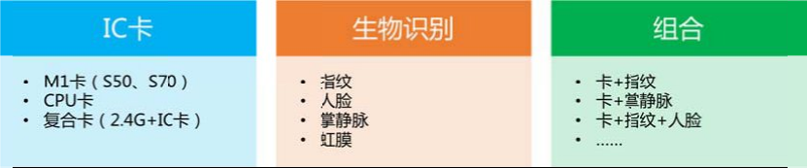

在学校应用环境中，以 I C 卡为主要媒介，同时兼容各类生物识别方式，并支持卡与生物识别的组合识别方式。

第 17 页

2 .4 .7 消除“信息孤岛”

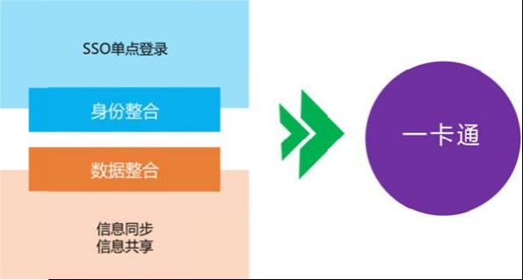

为用户提供身份整合、数据整合服务，同原有数字化校园平台和各应用系统提供标准接口，实现统一身份认证，统一共享

数据，消除“信息孤岛”。

第 18 页

第三章 详细设计


智 慧 校 园 一 卡 通
综 合 管 理 平 台

智 慧 金 融
智 能
身 份 识 别
自 助 服 务 平 台

大 数 据 分 析

应 用 集 成
金 融
服 务
小 额
支 付

中 心 管 理 平 台

结 算 管 理 系 统

制 卡 管 理 系 统

权 限 管 理 系 统

密 钥 管 理 系 统

伺 服 监 控 系 统

圈 存 管 理 系 统

自 助 充 值 补 卡 管 理
第 三 方 支 付 管 理 系 统
餐 饮 及 商 务 消 费 管 理

门 禁 管 理 系 统

联 网 门 锁 管 理 系 统

远 距 离 考 勤 门 禁

通 道 管 理 系 统
出 入 口 控 制 管 理 系 统

门 户 平 台

自 助 终 端 服 务

微 信 公 众 号

分 析 方 法

数 据 处 理

大 数 据 应 用

身 份 集 成

数 据 集 成

第 三 方 标 准 接 口

图：总体功能框架

第 19 页

解 决 方 案

3 .1 综合管理平台

3 .1 .1 概述

综合管理平台是整个系统的基础支撑。它由三大中心、三大 管理服务和数据

采集服务组成，完成对系统应用的基础数据管理、基础设置、设备管理、结算管

理、制卡管理、权限管理、密钥管理、系统监控和数据采集。是一卡通系统正常

有序运行的基础支撑平台。

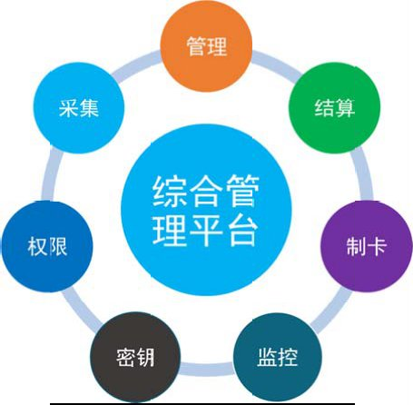

3 .1 .2 功能体系

综合管理平台
管 理 中 心 |  |  | 结 算 中 心 |  |  | 制 卡 中 心 |  |  | 权 限 管 理 系 统 |  |  | 密 钥 管 理 系 统 |  |  | 伺 服 监 管 服 务 系 统 |  |  | 采 集 服 务

20/115

图：综合管理平台功能结构图

3 .1 .2 .1 中心管理平台

3 .1 .2 .1 .1 概 述

管理中心是对智慧校园一卡通平台基础信息和基础设置的管理。包括新闻中

心、商户中心、人事中心、平台管理、餐类设备、卡类设置、营业员管理、操作

员管理、社团管理、补助设置和数据管理等。

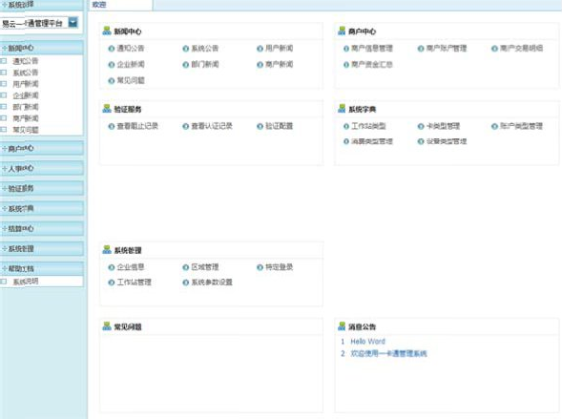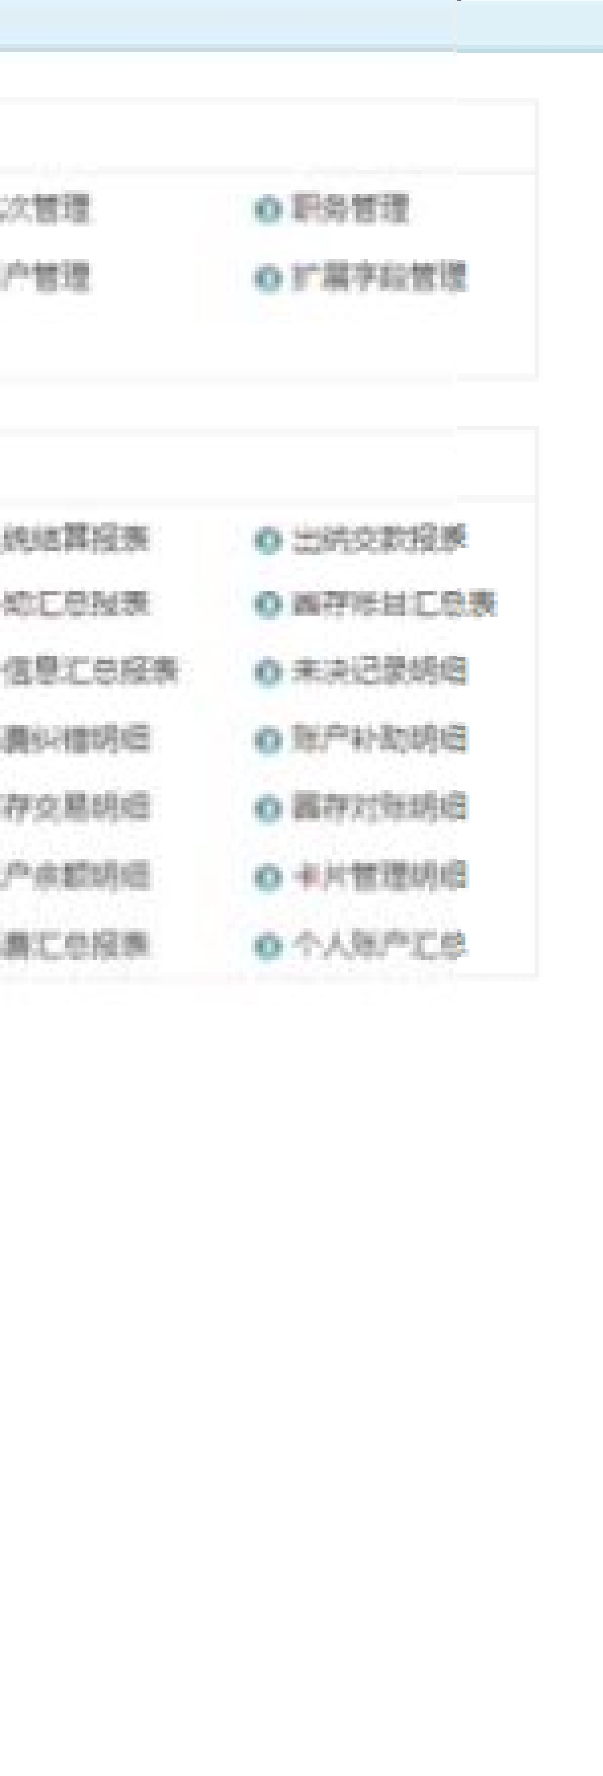

3 .1 .2 .1 .2 功 能 描 述

（1） 新闻中心：包括通知公告、系统公告、用户新闻、企业新 闻、部门新闻、

商户新闻等信息的编辑发布。

（2） 商户中心：对商户信息的管理、商户账户的管理、商户交易明细和商户

资金汇总的查询打印。

（3） 人事中心：对人事信息进 行管理，包括状态、批次、职务、部门、用户，

并可根据需要进行自定义扩展。一卡通人事组织结构及人员信息，可以实现

对接学校原有人事系统获取教师信息，对接教务系统获取学生信息。

（4） 平台管理：对系统参数进行设置，包括操作员管理、卡类设置、结算账

户、工作站的管理。

第 21 页

（5） 餐类设置：设置早、中、晚餐和夜宵的起止时间。

（6） 卡类设置：设置 32 种卡类的名称、应收押金、管理或优惠费率。

（7） 营业员管理：对营业员进行管理，包括增加、修改营业员信息，和制作 营业员卡、注销营业员卡等功能。

（8） 操作员管理：对操作员进行增加、修改和权限设置。

（9） 系统参数：设置设备通讯速率、发卡容量、发卡有效期、最大卡金额、 用户名称等。

（10） 补助团体管理：支持批量添加补助人员信息，并设置充值金额。

（11） 启动补助充值：开启补助充值模式后，系统自动校验卡片的有效性，完 成已设置补助充值。支持端发放补助。
（12） 数据备份和恢复：对选定的时间范围的消费数据进行备份、恢复操作。

（13） 删除数据：删除相关数据，需谨慎操作。

（14） 连接数据库：对连接数据库进行管理。

（15） 修复数据库：对出现异常连接情况进行修复处理。

3 .1 .2 .2 结算管理系统

3 .1 .2 .2 .1 概 述

结算中心主要生成用户所需要的多种财务报表，主要包括结算中心资金结算、 商户管理与结算、清分、清算、银行圈存对账与补账、补助的管理与发放、统计 分析中心、自定义查询。

3 .1 .2 .2 .2 功 能 描 述

（1）结算中心资金结算

第 22 页

记账法：采用复式记账法，以借贷两方标识业务的发生情况，有借必有 贷，借贷必相等。

标准科目分类：资产、负债、权益、损益（收入、成本、费用、税金及 附加），完全符合国家财政标准。
生成会计凭证：依据管理中心的科目管理，支持自动生成会计凭证，支 持与财务系统无缝对接。生成凭证，交易数据不需要手工录入，支持定 时自动汇总凭证金额。
主要资金往来业务：包括圈存转账、现金充值、生活补助、校园卡消费、 商户收入支付。

（2）商户管理与结算

分类：独立结算商户（具备与财务处直接结算条件的单位）、非独立结 算商户（不具备从财务处直接结算条件的单位）。

立户：分配结算权限，登记商户的基本信息，包括姓名、开户银行、账 号、联系方式等。系统将为每个独立结算商户制作一张商户卡，该卡记 录商户的基本信息与最后一次结算情况。

结算：凭商户卡结算，通过刷卡，显示商户的基本情况和以前的结算情 况，以及是否有上次结算结转等信息。支持自动生成会计凭证（支付凭 证），实现与学校财务系统无缝对接。
打印结算报表：结算报表中包含上次结算结转，商户持结算单，由财务 负责人签字，打印付款凭证，依据付款凭证进行付款。支持部分支付和 全额支付，部分支付的自动结转为下次结算。

打印支付凭证：将商户结算情况写入商户卡，并记录商户结算情况，包 括应结算金额、实际结算金额、结算会计期间、商户号、结算时间、付 款凭证号、结算单号等。

第 23 页

挂失：冻结商户的结算状态。挂失期满后，商户补卡，原来的商户卡不 能使用。没有商户卡，不能进行结算。

销户：回收商户卡，冻结商户账户的结算状态，所属商户的消费机撤销 授权，支持保留商户历史数据。
定期打印对账单：支持商户定期打印对账单，对某时间段内的结算情况 进行对账。

（3）清分、清算

明细交易按时间、商户号累计，汇总当日发生的业务数据，按商户级别分类 统计，支持跨工作站进行累计，每台消费机最终属于某一个商户。
（4）银行圈存对账与补账

对账：圈存转账系统从银行获取对账文件，每日获取前一日对账文件， 核对转账记录，根据对账结果显示不同的状态，系统将出现的异常记录 生成文件，发送给银行核对。

补账：在自动圈存过程中写卡失败，系统将对银行发起冲正，在连续三 次冲正失败后，系统认为本次交易冲正失败。此时银行已下账，但写卡 失败，圈存补账则将转账金额重新写到该校园卡上。
（5）补助的管理与发放

确定补助对象、标准和调整，生活补助的准备、停发、扣发、补发。依 据补助类型的标准，生成每月的补助金额，支持指定授权消费在指定时 间发放补助。
补助生成方法：依据补助类型和外部导入。

（6）统计分析中心 各项资金往来业务统计报表，分为日报、月报、期报、年报。 对持卡人、商户、收费单位的账目进行多种条件的组合查询。

第 24 页

持卡人综合消费水平分析。 商户营业状况分析。
详细报表：分为营业报表、出纳报表、财务报表、补助报表、转账报表、 综合报表、客户报表等。

日志：每一步重要的数据库操作均生成日志备查，并自动上传到中心服 务器。

具备异常的操作功能，如圈存补帐、黑名单消费、冲账、消费机脱机消 费等。

消费、补助、充值、圈存等按照不同的时间段、消费点、持卡人，支持 按财务要求生成不同功能的明细、小结、结算等报表。
财务结算机制和报表符合国家财务相关规定。

（7）自定义查询 支持数据库多表的关联查询，支持内联接及左外联接。 支持行间、单元格间复杂计算。
提供一次表达式及二次表达式，支持对报表数据源进行二次加工处理， 支持行间，单元格间复杂计算。
支持报表字段自定义。

操作人员将数据库字段按规则增加到需要的报表中，自定义显示含义在 设定报表查询条件时，可以自由灵活定义各种模糊条件及显示格式。

3 .1 .2 .3 制卡管理系统

3 .1 .2 .3 .1 概 述

制卡中心是一卡通系统的基础和核心，它负责一卡通系统中所有用户卡（包 括银校卡、身份识别卡、临时卡、钱包卡、单位卡等用户卡）、功能卡（如系统

第 25 页

卡，出纳员卡，参数卡等）的制作、维护（挂失、解挂、补卡、换卡、卡信息修

正、注销）等工作，并生成相应的报表和流水记录。

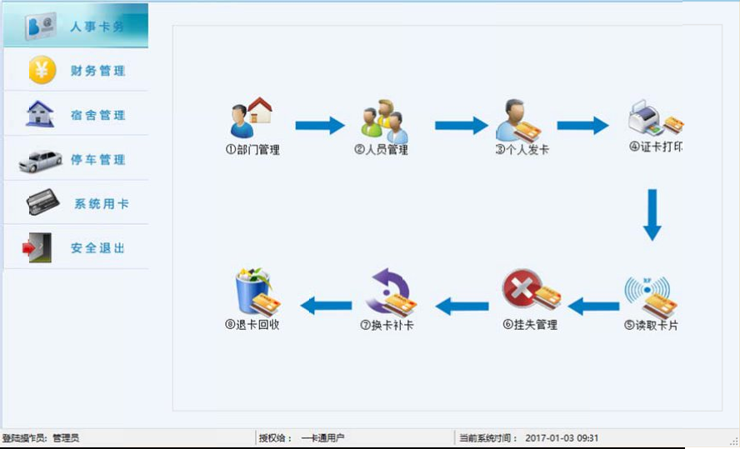

第 26 页

3 .1 .2 .3 .2 网 络 拓 扑 图

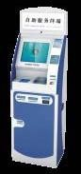互 联 网

云 计 算 中 心
交 换 机
防 火 墙
路 由 器

数 码 （ 照 / 摄 ） 相 机

管 理 电 脑

非 接 触 式
I C卡 读 写 器
自 助 现
交 换 机 金
充 值 终 端

报 表 打 印 机 证 卡 打 印 机

图：制卡中心网络拓扑图

3 .1 .2 .3 .3 功 能 描 述

（1） 卡务管理功能 发卡：发放用户卡，支持批量发卡、预先充值和设置卡片有效期。 挂失：当用户丢失卡片时，可通过挂失功能避免用户的损失。
解挂：若用户找回丢失的卡时，可通过解挂功能，使该卡又能正常使用( 注： 此用户没有进行过销户才能使用此功能) 。

补卡：若用户已找寻不到丢失的卡片或使用的卡片损坏时，可进行补卡。 若需要将原卡上的金额转存到新卡上时，必须对原卡帐户进行销户。

销户：若用户已不再需要使用卡片时, 可通过该功能销户处理。 退卡：若已销户用户找回丢失的卡片, 可通过退卡功能退还卡押金。

第 27 页

错扣补款：营业员操作失误扣错款时，可用此功能将多扣的款补充到卡 上。

卡务管理特点：

支持独立完成人员照片信息的统一采集、存储、初始化、卡片打印 制作、开户、基本信息维护、数据查询、数据修正、有效性处理等。支 持在线式（可选用设备普通摄像机、数码摄像机、摄像头等）照片采集 和离线式照片采集（可选用设备数码照相机、电子文档、原照片扫描等 方式）。

支持在采集照片的同时完成个人指纹的采集，并在发卡时将指纹写 入卡中，为相关的应用提供必要的支持。
自动将客户身份证号码的后６位默认为客户的消费密码写入卡中， 并且记录开户日志。

支持大型关系数据库。

自定义身份种类，如临时卡、银校卡、单位大额消费卡、身份识别 卡等种类，方便学校对校园卡的分类管理和权限管理。

提供租卡服务，系统临时人员能方便使用租卡业务，可日租、月租。 按不同的租卡类型收租金。
卡类别管理灵活，卡类别作为卡管理的另一种手段，支持自定义 32 种卡类别，可设定独立的补助发放金额。

（2）卡片物流管理功能 负责对系统中的发行卡进行登记、统计功能。 对卡进行进货管理，包括单价、数量。
对卡的发行进行实时跟踪统计，做到卡的使用日清月结，能够实时统计 出系统中的出卡数量、剩余数量。

第 28 页

支持开户制卡、补卡、换卡能够自动进行出卡登记。 登记废卡、坏卡的数量。
支持统计回收卡。 支持终端限制某一类卡的使用，以达到方便管理作用。 各类有关卡业务的统计报表。
（3）校园卡个性化模块功能

在制卡中心可以完成对用户照片信息的统一采集、存储、卡片印刷制作等一 系列工作，支持在线式( 选用设备普通摄像机、数码摄像机、摄像头等) 照片采集， 和离线式照片采集( 选用设备数码照相机、电子 文档、原照片扫描等方式) 。
支持多种照片采集方式，联动制卡、所见即所得，同一界面操作。

多种数据录入方式，持卡人信息修改确认，可实现快速现场制卡，并可 批量打卡。

系统具备方便易操作的批量办卡的功能，支持批量录入数据，批量导入 照片，批量打印卡片，批量发卡。

（4）黑名单管理功能 系统黑名单具备批次黑名单、零散黑名单两级控制功能； 支持实时采集与实时发布； 具备批次化管理和合理的发放机制； 具备发放日志记录和管理功能；
支持批次黑名单的管理； 具备黑名单中冗余名单自动清除机制。

第 29 页

3 .1 .2 .4 权限管理系统

3 .1 .2 .4 .1 概 述

权限管理系统采用 RBAC 模型，将系统资源及权限信息统一存储，能够进行 分级授权。智慧校园一卡通平台需要对系统的所有资源进行权限控制，权限管理 系统是通过用户、部门、角色三方面来进行分配，并且是在功能模块和栏目上来 进行权限分配操作，从而达到更细粒度的权限分配。

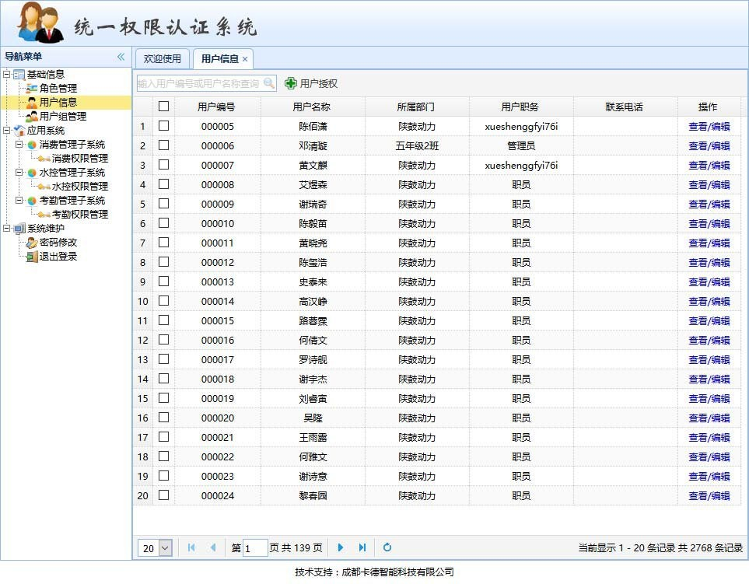

3 .1 .2 .4 .2 功 能 描 述

（1）基于功能的权限控制：精确控制到任何一个操作员的权限操作( 具体位 置、具体操作权限) 。

（2）基于部门层级的权限控制：精确控制任何一个操作员具备哪些部门的 权限( 具体位置、具体操作权限) 。

第 30 页

（3）基于管理员组的权限控制：达到管理员组具备相关的管理员来对管理

员组的权限进行管理。

（4）各个子系统的精细化权限控制：各个子系统都会存在一些个性化权限

管理需求，在这里我们通过各个子系统特殊处理。

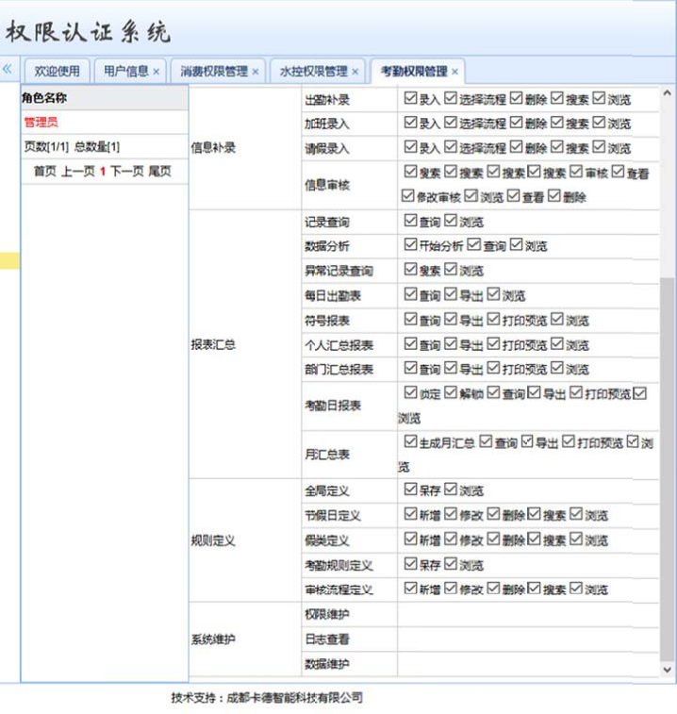
3 .1 .2 .5 密钥管理系统
密钥管理系统是卡应用系统的安全保证与应用基础，作用是 规范卡应用系统
密钥的产生、传输、分散、使用、管理；提供智能卡的密钥灌装、更新、文件初 始化、交易记录验证，保证密钥的安全传输及应用，提供 PSAM 卡的管理。
3 .1 .2 .5 .1 密 钥 管 理 体 系
（1）密钥管理

第 31 页

密钥种类

密 钥 种 类 | 密 钥 类 型 | 作 用
 | 卡 片 主 控 密 钥 | 确 保 一 卡 通 业 务 用 户 卡 片 信
卡 片 密 钥
 | 卡 片 维 护 密 钥 | 息 的 安 全 性
 | 应 用 主 控 密 钥
 | 应 用 维 护 密 钥
 | 消 费 密 钥
 | 圈 存 密 钥 | 确 保 一 卡 通 业 务 现 场 支 付 应
现 场 支 付 应 用 密 钥
 | TAC 密 钥 | 用 的 安 全 性
 | PI N
 | PI N解 锁 密 钥
 | PI N重 载 密 钥
 | 卡 片 主 控 密 钥
 | 卡 片 维 护 密 钥
 |  | 确 保 一 卡 通 业 务 现 场 支 付 应
PSAM卡 密 钥 | 应 用 主 控 密 钥
 |  | 用 的 安 全 性
 | 应 用 维 护 密 钥
 | 工 作 主 密 钥

密钥管理安全体系

第 32 页

密钥管理系统中各类密钥的管理应根据分类应用标识、密钥标识、密钥版本 号和密钥类型唯一确定相应密钥进行处理。密钥的传输必须使用安全报文的方式。 密钥管理机制采用两级密钥离散模式，具有以下优点：

具有更高的安全性，即使某个区域的密钥出现失控，也不会影响其 它区域的卡片安全；

便于密钥管理中心内部的安全管理。

密钥管理中心主要承担根密钥及卡片密钥和应用密钥的生成和管理服务，以 及 PSAM卡制卡；同时制作下发卡片密钥下装系统的密钥安全报文和传输控制卡。
密钥管理安全功能

密钥管理的各项功能要通过相应的安全机制来实现，密钥的安全管理机制是 整个密钥管理系统的核心，在安全实用的原则下来控制密钥的使用权限，保证系 统的安全。

密钥产生：利用物理噪声源（如 Wnpg4）产生硬件随机数，通过 5 项检验（频数检验、序列检验、自相关检验、扑克检验和游程检验）后 的随机数作为密钥素材。密钥是在密钥素材库中选取的一段数据。密钥 由加密机产生。

密钥存储：密钥必须进行安全存储。除加密机等安全设备中可以存 储密钥明文外，密钥明文必须以密文的状态存在。密钥的传输过程、密 钥管理系统数据库等环境，密钥以密文状态存在。密钥的存储载体可以 是移动存储设备、硬盘、软盘、光盘等等。
密钥分发：密钥分发是指将上级密钥管理系统加密机中密钥分发到 下级密钥管理系统中并存储在下级密钥管理系统的加密机中。密钥分发 与密钥导入构成密钥传递过程操作。

第 33 页

密钥导入：密钥导入是指将上级密钥管理系统加密机中密钥导入到 下级密钥管理系统中，并存储在下级密钥管理系统的加密机中。密钥分 发与密钥导入构成密钥传递过程操作。

密钥更新：所有应用密钥均具有一定的属性，包括类型、版本、索 引、有效期等。在生成用户卡和 PSAM卡的时候，装载若干个索引和版 本的密钥，赋予每个版本的密钥一定的有效期，当密钥有效期结束后， 可方便启用下一个版本的密钥。
密钥备份/恢复：密钥的备份和恢复在密钥生命周期中具有重要意义。 对各种密钥进行备份是必须要做的密钥管理工作。密钥管理系统必须提 供密钥的备份/恢复操作手段。在系统密钥丢失或者系统收到损坏时才 能使系统恢复原状，重新回到可以正常运转的状态。在密钥发生变化或 者增加密钥时必须对密钥进行备份操作。

（2）密钥体系结构

CPU卡一卡通业务密钥体系结构中，应用密钥体系分为根密钥和 CPU卡密钥， CPU卡密钥体系分为 CPU卡卡片根密钥、CPU卡和 PSAM卡卡片密钥，所有卡片相 关密钥均由 CPU卡卡片根密钥分散产生。采用该体系可以保证密钥的追述性，有 利于加强密钥的有效管理，备份恢复密钥方式也更加多样和方便快捷。
（3）卡片密钥体系结构

CPU卡和 PSAM卡的卡片密钥的产生、分发、备份恢复由密钥管理系统统一 管理。密钥管理中心产生 CPU卡卡片根密钥，卡片密钥根据卡片分散标识对卡片 根密钥进行分散得到，CPU卡和 PSAM卡卡片密钥根据 CPU卡和 PSAM卡卡片序列 号对卡片密钥进行分散得到。
所有卡片密钥有一个共同的根，我们称之为卡片根密钥。 卡片主控密钥、卡片维护主密钥由卡片根密钥分散产生。

第 34 页

PSAM卡中的卡片主控密钥根据 PSAM卡 ATR 码分散卡片主控密钥产生，CPU 卡中的卡片主控密钥根据 CPU卡 ATR 码分散卡片主控密钥产生。

3 .1 .2 .5 .2 密 钥 管 理 系 统 体 系 结 构

密钥管理系统含密钥管理中心和卡片密钥下装系统。

（1）设计思路

采用分层次结构进行设计：一卡通用户数量庞大，涉及的行业较多，总 的密钥量较大，因此将密钥管理系统分成两级：密钥管理中心和卡片密 钥下装系统（二级密钥管理中心）。

采用集中与分布相结合的方式：采用集中与分布相结合的方式，实现整 个系统的密钥管理。密钥管理的控制权集中在密钥管理中心，CPU卡具 体的制作由卡片密钥下装系统实施。
采用对称技术进行密钥管理：全系统密钥管理采用对称技术（即对称加 密算法）实现，可达到保密和高效，同时也便于与已建密钥管理系统的 金融系统等的连接。

采用“种子”和衍生（分散）技术生成系统的各级密钥：例如，由多个 “种子”（可以由物理噪音源 WNG4 生成的随机数提供）生成一级密钥管 理中心的根密钥，再由根密钥根据分散原则，衍生生成各种类型的通用 主密钥，而后再由这些通用主密钥衍生生成各种类型的应用主密钥等等。

（2）密钥管理系统拓扑图

第 35 页

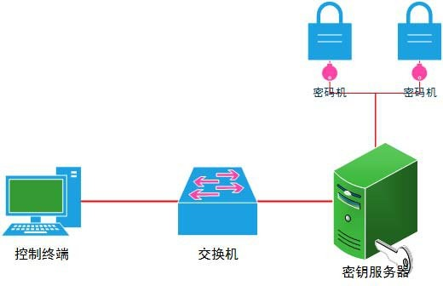

图：密钥管理中心拓扑图

第 36 页

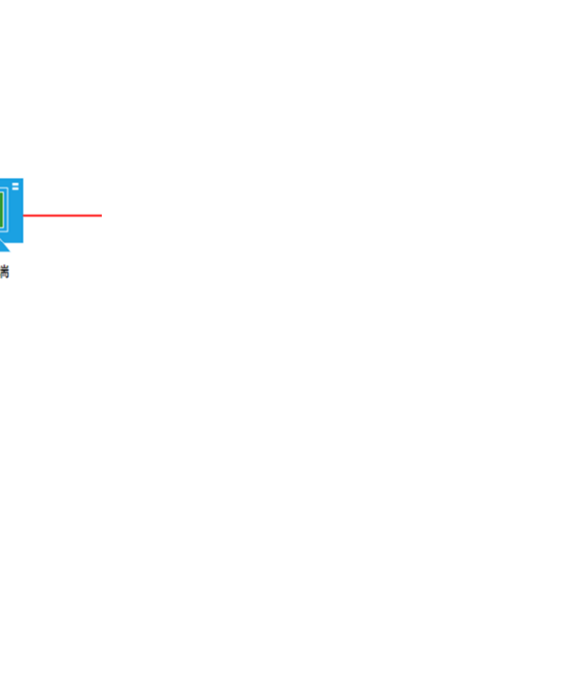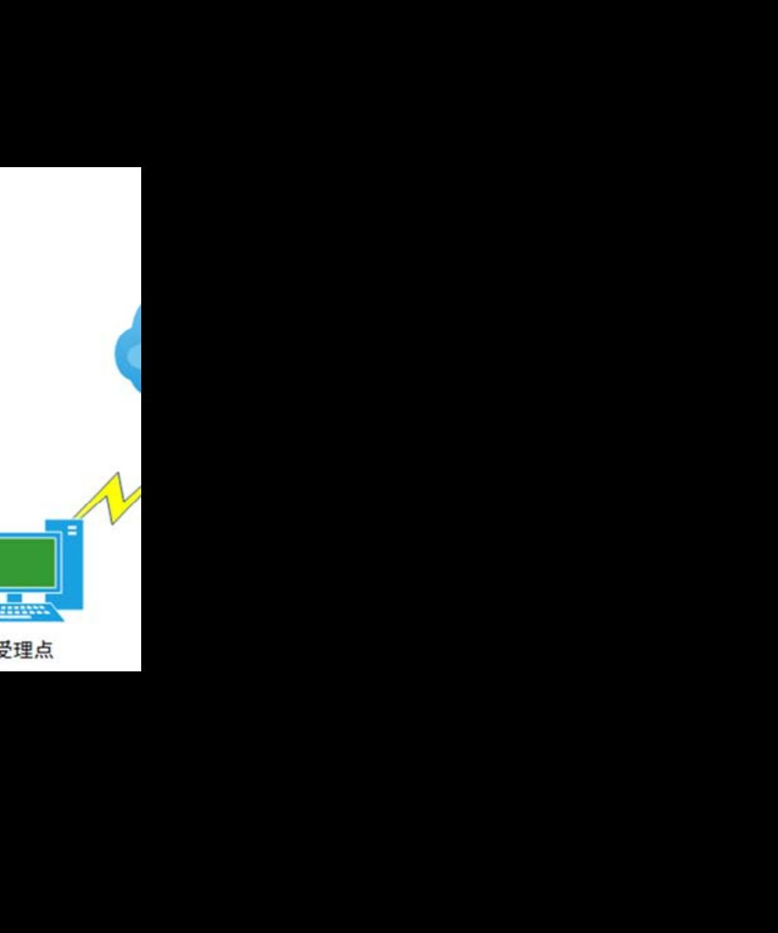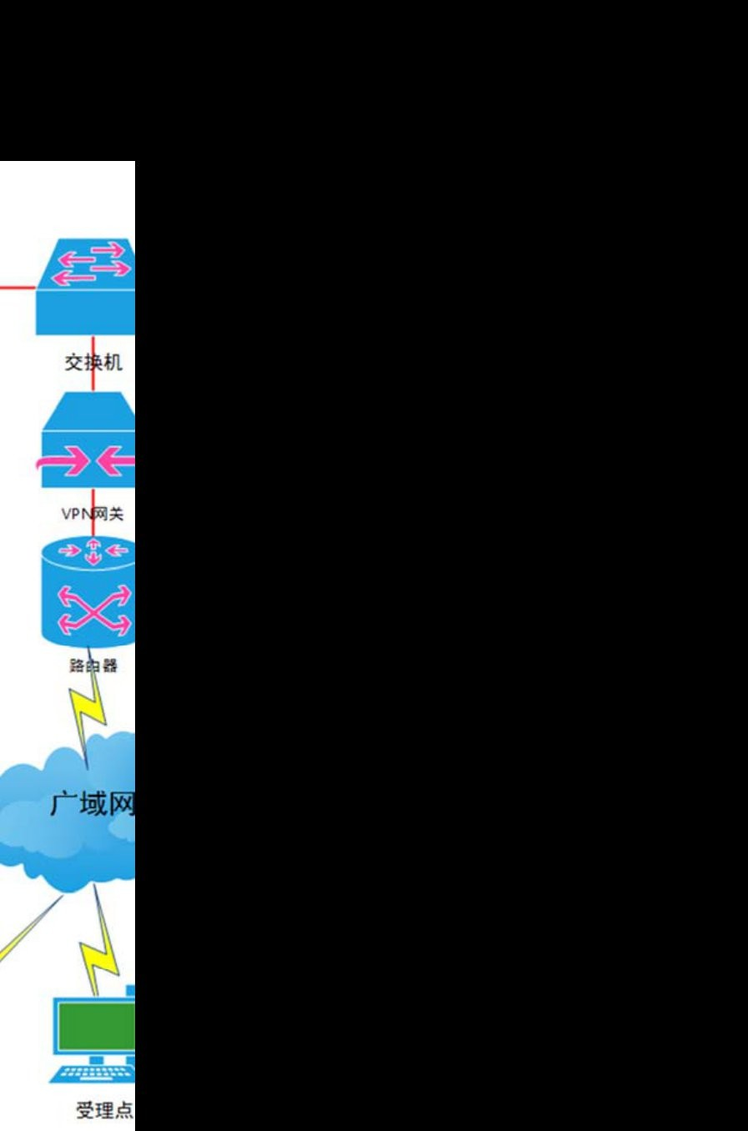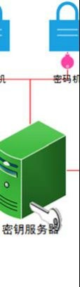

（

3）密钥 系统功
实 使用、

对 生

括密钥的产

不不同级别的 的生成应做

包

由

按一卡通业务系统中所涉及的各种应用标识代码生成各种密钥； 实现与卡片密钥下装系统之间的密钥安全传递；
制作 PSAM卡； 对系统中密钥的生成、分散、使用、更新和销毁进行安全审计。
密钥管理

应用密钥生成：密钥管理中心生成根密钥，将密钥根据应用标识分 别离散为应用工作主密钥、应用主控密钥、应用维护主密钥等应用密钥。

卡片密钥生成：CPU卡卡片密钥用于创建和维护用户卡中的文件、信 息。由密钥管理中心金融数据加密机产生一个随机数作为卡片密钥种子 码单，金融数据加密机对种子码单进行特定运算，生成用户卡的卡片主 控密钥、卡片维护密钥、PI N重装密钥、PI N解锁密钥等卡片密钥。

交易密钥生成：密钥管理中心用金融数据加密机分别产生硬件随机 数，作为圈存、圈提密钥等交易密钥。

（4）卡片密钥下载系统 系统功能：
主要完成 CPU卡密钥的生成及安装，并实现与制卡设备的安全连接； 具备卡片密钥下装全过程的安全审计的功能；
制定 CPU卡密钥下装的安全管理策略和管理方式。

导入 CPU卡发卡密钥：导入 CPU卡发卡密钥将如应用主控密钥、应用维 护主密钥、应用工作主密钥等密钥导入密码机中安全存储。其导入方式 采用密码机进行密钥导入。具体导入流程同二级密钥管理中心通用主密 钥导入方式一致。

与制卡系统的连接：卡片密钥下装系统与制卡系统的连接体现为卡片下 装系统前置与制卡系统的连接。当制卡系统进行 CPU卡发卡时，根据 CPU

第 38 页

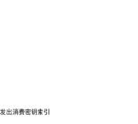

卡的应用向卡片下装系统提请该应用的密钥服务请求，卡片下装系统前 置接收该请求后，判断制卡系统的访问权限，并进行交易转发处理。

3 .1 .2 .5 .3 电 子 钱 包 交 易 流 程

（1）消费安全认证流程

（2）消费交易处理流程

消费交易是脱机方式，受理方向支付平台发送交易批文件，支付平台向发卡 方只提供对账文件。
受理方完成消费交易后，将消费交易的 MAC2 和 TAC 信息以文件方式传送给 支付平台，支付平台将各受理方上送的消费交易文件汇总分拣后发送给相关发卡 方，发卡方可对消费交易的 MAC2 和 TAC 信息进行验证。处理流程如下：

受理方批文件方式发送给支付平台的消费交易文件。 支付平台发往发卡方的消费交易批文件进行交易对帐。

第 39 页

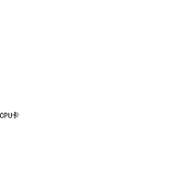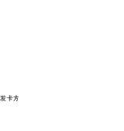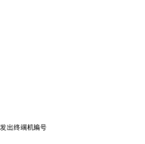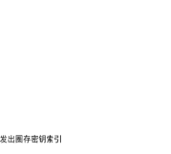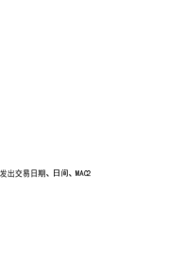
（3）圈存安全认证流程

第 40 页

3 .1 .2 .6 伺服监控系统

3 .1 .2 .6 .1 概 述

伺服监控系统是对系统的账目、运行情况、设备情况、数据库等进行汇总监 控，同时具备参数修改功能，支持个性化设置。

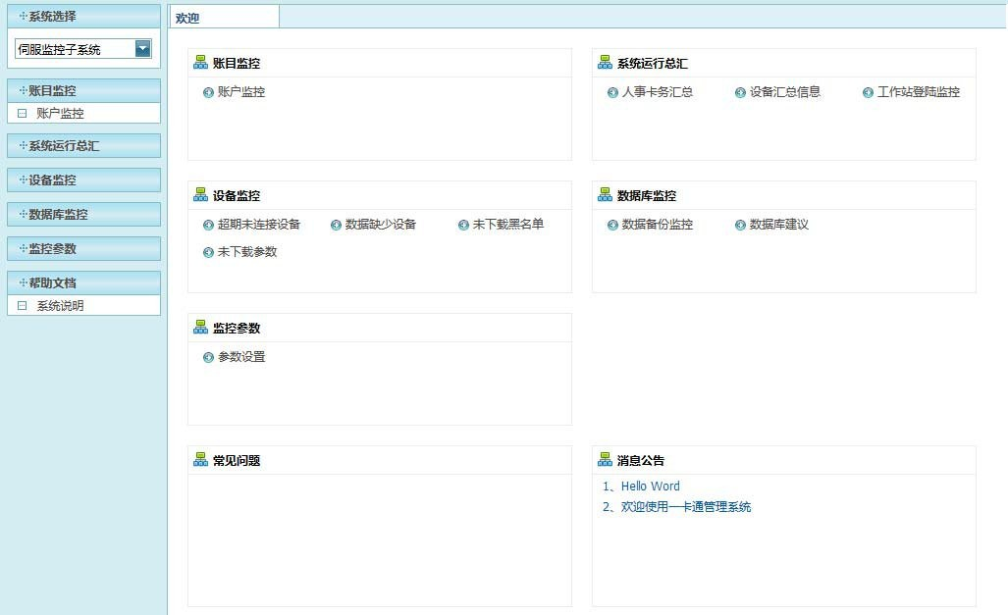

3 .1 .2 .6 .2 功 能 描 述

（1）账目监控：对所有交易类型进行监管、查询。

（2）系统运行总汇

人事卡务汇总：对部门数量、历史发卡总量、人员数量、商户数量、系 统流水总量、已退卡总量、正在使用量进行汇总、查询。
设备汇总信息：对所使用所有的设备数量进行汇总、监控。

工作上登录监控：对所有登陆工作站的用户进行监控记录，便于用户访 问权限的管理。

第 41 页

（3）设备监控：对超期未连接设备、数据缺少设备、未下载黑名单、未下 载参数状态进行监控，更便于监控各个设备的允许情况，保证设备的正常允许。

（5）数据库监控：对各个数据库进行备份运行的监控，并且具备系统建议 功能。
（6）监控参数：提供了对监控参数的修改，便于更好的监控设备和数据。
（7）数据采集： 采集服务程序是将小额支付类数据、节能管控类数据和身份识别类数据及时
准确地上传到中心数据库，并实时响应系统的控制、下载设备参数和客户信息， 保障消费系实时、稳定运行
采集系统由 We bSer vi ce、工作站本地库（l ocal cos t ）、工作站配置文件
（conf i g. xml ）、We bSer vi ce 配置文件（We b. conf i g）组成。采集通讯方式有 串口通讯和以太网 TCP 通讯两种方式。

采集作为 Wi ndows 服务方式运行，负责与终端设备通讯并把采集的记录上传 到中心服务器上，同时记录工作日志到指定的路径。

补助申请

采集服务接收补助申请并返回补助信息，采集服务在收到补助申请之后向一 卡通中心 We bs er vi ce 发送补助申请，一卡通中心 We bs er vi ce 在内存中保存了一 份补助内存表，能够快速响应补助申请，同时保证了得到的补助信息是最新的， 而且不会造成不一致性补助信息。

联机认证

如果系统启用了联机认证功能，终端设备会在客户刷卡的时候向采集服务发 送一个联机认证的帧，采集从系统内存哈希表中搜索该卡的最新信息，并把这个 卡的信息返回给终端设备。

命令控制

第 42 页

管理员或者操作员可以通过监控程序向采集服务发送各种控制命令，采集服 务收到控制命令之后转发给终端设备，并把发送结果返回给监控程序。

日志管理

采集服务因为没有界面，所以需要记录详细的运行日志，以备察看运行情况， 这些日志包括黑名单发送情况、记录上传情况、监控者操作日志。

黑名单发送

采集服务自动侦听系统的增量黑名单传输任务，如果发现有新的黑名单产生， 会自动把新产生的黑名单发送到终端设备上，如果增量黑名单满了，会自动发送 全量黑名单。
终端授权

终端授权是指只有授权的终端才能在系统中使用，不允许别的系统的设备在 该系统中胡乱使用，这个功能目的是为了防止非法商户拿着别的系统的终端冒充， 以致产生本来不属于他的收入帐目。该功能是可选的，如果启用了终端授权，系 统会记录每一台终端的唯一序列号，系统通过这个唯一序列号判断这台终端的位 置是否正确，如果不正确就拒绝采集这台终端的信息，并记录日志。

采集流水记录

终端数据采集服务平台，可以同时采集不同类别的流水数据，可以将不同类 型的终端设备部署在同一线路上，增强了系统部署和实施的灵活性；

3 .1 .2 .6 .3 技 术 指 标

伺服器采用多线程、多定时器执行相应的功能服务，支持 7×24 小时不 间断服务；

伺服器使用多线程、连接池、缓存池等技术极大提高了伺服器的执行效 率、稳定性和数据吞吐量；

第 43 页

伺服器具备自动容错机制和错误恢复机制，最大限度的减少了伺服器错

误造成的系统数据交互不及时现象；

伺服器具备定时报告功能， 定时报告自身运行状态，以方便管理人员实

时的了解整个伺服器的运行状态，及时针对伺服器的运行状况做出相应

的技术服务；

伺服器子系统主要包括数据伺服器和任务监控伺服器；

数据伺服器：主要负责针对终端设备的数据采集、接收、 黑名单下载、

参数下载等功能。伺服器支持实时、定时和接收远程命令手动的执行相

应的数据交互任务；

任务监控伺服器：主要负责对系统运行状况的监控和执行系统设定的任

务。伺服器会实时将监控系统运行状态和任务执行结果。 管理人员能通

过监控平台查看整个平台的运行状态和相关的任务执行情况。

3 .1 .3 主要设备

3 .1 .3 .1 发卡器/充值机

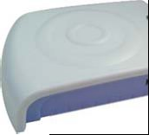

非接触式 I C 卡读写器( KD- D32U)

外形尺寸：127mm×88mm× 27mm；

重量：200g；

操作卡型：MI FARE 标准卡( S50、S70) 、CPU及国产兼容 卡等；

工作频率：13. 56MHZ；

通讯协议：支持 I SO14443 Ty pe A/B；支持 T=0、T=1 的 CPU卡；

第 44 页

遵循标准：I SO14443、I SO7816、PC/SC、GSM11. 11、FCC、CE；

支持卡尺寸：支持 I SO14443 Ty pe A/B 的非接触卡及电子标签，同时可 以支持 1 个符合 I SO7816 标准卡尺寸，同时可附加支持 1- 3 个符号 GSM11. 11 的 SI M卡尺寸的 SAM卡座；
USB 供电，LED灯和 Be eper 蜂鸣器操作状态提示； 采用 USB3. 0 技术，即插即用，无须驱动； 接口方式：USB 口；
读卡距离：5c m—10c m；

操作系统：Wi ndows 2000/Me /XP/2003/2008/2013/7/8、Uni x 和 Li nux； 使用环境：温度- 20℃～60℃，湿度 10%～90%。
3 .1 .3 .2 非接触式 IC 卡 卡类型：单介面 CPU卡； 容量：64K By t e EEPROM；
标准：符合 I SO14443 Ty pe A国际标准； 工作频率：13. 56MHz ；
工作距离：5- 10CM；

CPU指令兼容通用 8051 指令，内置 8 位 CPU和硬件 DES 协处理器。

3 .1 .3 .3 管理电脑、激光打印机等其它设备

用户自备

第 45 页

3 .2 金融服务

3 .2 .1 .1 圈存管理系统

3 .2 .1 .1 .1 概 述

圈存是将消费者从银行提领现金进行消费付款的方式改变为将消费者银行

直接圈存（存入）用户卡上进行消费付款，这种改变使消费者就 免除携带现金找

零、遗失、伪钞、被抢等多种风险，同时大大提高了交互速度。

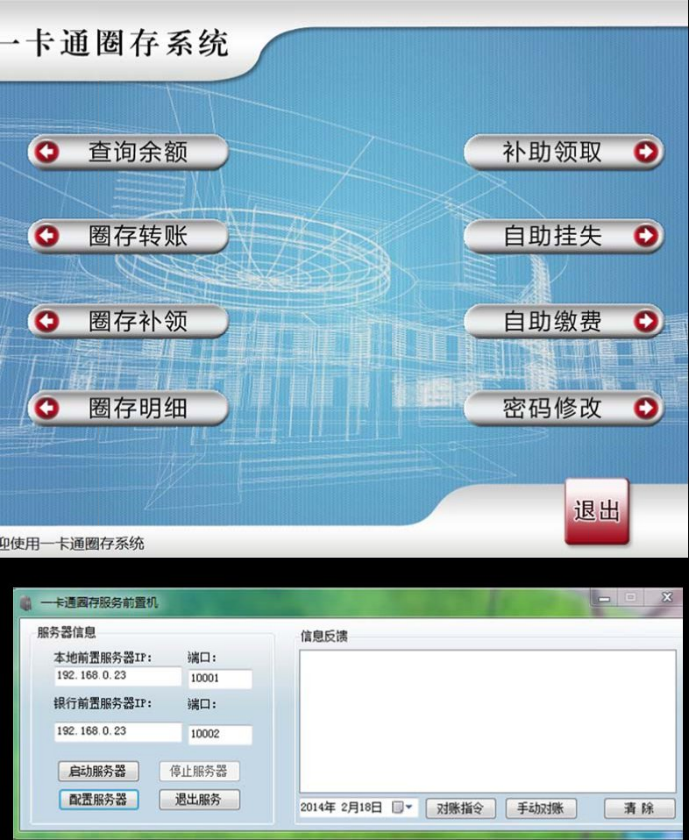

第 46 页

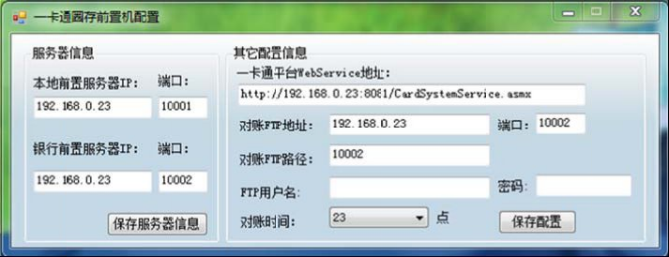

3 .2 .1 .1 .2 网 络 拓 扑 图

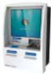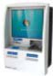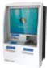互联网

计

云

交

墙

计 算 中 心

交 换 机
防 火 墙 路 由 器

专网

交 换 机
路 由 器

自 助 圈 存 终 端 自 助 圈 存 终 端 自 助 圈 存 终 端

圈 存 前 置 机
路 由 器

银 行 前 置 机

银 行 云 计 算 中 心

图：圈存管理系统网络拓扑图

3 .2 .1 .1 .3 功 能 体 系
圈
统

圈 存 管 理 系 统
自 助 圈 存 充 值 |  |  | 自 助 补 助 |  |  | 自 助 冲 正 |  |  | 密 码 修 改 |  |  | 报 道 注 册 |  |  | 自 助 缴 费 |  |  | 自 助 查 询 |  |  | 卡 挂 失 |  |  | 卡 解 挂

图：圈存管理系统功能结构图

第 47 页

（1） 自助圈存充值：把银行账户的资金转存到校园卡中，使之可以在校园中 消费。

（2） 自助补助：把学校给学生的补助存入校园卡中。

（3） 自助冲正：学生在圈存机上面做圈存交易的时候，由于网路问题、写卡 不成功等原因，造成银行卡的钱被扣除，但是校园卡中余额没有被更改。这 个时候用户只要用此项功能就可以把这笔钱重新写人校园卡中。

（4） 修改密码：提供更改密码功能，此密码为一卡通设备密码。

（5） 报到注册：新学期开学，学生进行报到登记。学生只需要通过圈存机器 来实现报道，提供学校查询已报道的学生。
（6） 自助缴费：缴纳学费、杂费、书本费。从银行账户直接转到学校账户上。 缴纳报考费、补考费等小额费用，从卡上把资金转入学校账户。

（7） 自助查询：

用户资料查询：查询学生所在班级、校园卡卡号、学号等基本资料。 查询充值记录，包括写卡操作信息。
充值明细查询。 消费明细查询。
（8） 卡挂失：提供卡挂失处理。被挂失的卡在一卡通系统中不能使用。

（9） 卡解挂：校园卡在挂失后需要重新启用，提供圈存机解挂处理。

3 .2 .1 .1 .4 主 要 设 备

第 48 页

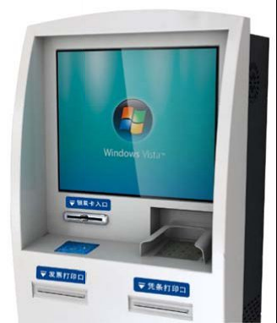

自助圈存终端( KD- E300)

标配

机体：壁挂式机箱系列，采用国际 1. 5mm厚度的冷轧 钢板，使用精

密工业级标准进行加工，金属烤漆，多年色泽依旧，有质感、亮度，不

生锈。支持个性化定做；

主控模块：专业级工控机，标准 Mi ni - I TX主板，CPU（I nt e l ATOMD525），

主频（1. 8GHz 双核四线程 ），后置 I /O接口：USB2. 0 接口（8 个）、RS- 232

接口（6 个）、并口（1 个），10/100M网口（1 个）；内存 2G（DDR3）；

硬盘 300G；

显示模块：15/17 寸彩色液晶，6ms 的响应时间，拥有最大分辨率为

1280* 1024；

触摸屏模块：防尘、 防污、防暴安全型表面声波触摸屏，定位准确

无漂移，分辨率＜0. 33mm操作灵敏度＜150g，响应速度 20ms ；

键盘输入模块：16 键金属( 防暴、防水) 加密键盘， 通过银行卡检测

中心检测，标准 RS- 232 接口，专用硬件加密芯片，支持 3 DES 硬件加密；

RF 读写模块：遵循 I SO14443、I SO7816 标准，MI FARE 标准卡（S50、

S70）、CPU及国产兼容 卡，同时可附加支持 1—3 个符号 GSM11. 11 的

SI M卡尺寸的 SAM卡座， 工作频率：13. 56MHZ

第 49 页

凭条打印模块：RS- 232 接口、热敏打印、自动切纸（半切）、纸尽 报警、纸将尽报警、卡纸报警，打印宽度：80mm，纸卷直径：120mm。

语音模块：双声道、立体声环绕功放系统；左右双路放大输出，有 效输出：2×2W，频响范围：20Hz —20KHz 。
电源模块：工业级开关电源 选装
针孔摄像机：彩色针孔摄像机 指纹读取仪：指纹识别录入 多合一读写器：手动、电动磁卡/I C 卡读卡器 扩展 PSAM接口：支持 1—4 个 PSAM卡座
工作环境

温度：0℃～+50℃ 湿度：40%～80%（相对，非减压）

第 50 页

3 .2 .1 .2 自助充值补卡管理系统

3 .2 .1 .2 .1 概 述

自助充值补卡管理系统采用自助现金充值终端，实现用户通 过自助现金充值

终端完成将现金自助充值到一卡通系统。现金充值终端采用大堂 立式设计，提供

7×24 小时无人值守的自助充值服务，为持卡人提供极大的便利，同时大幅底的

降低了人工充值的压力和成本。

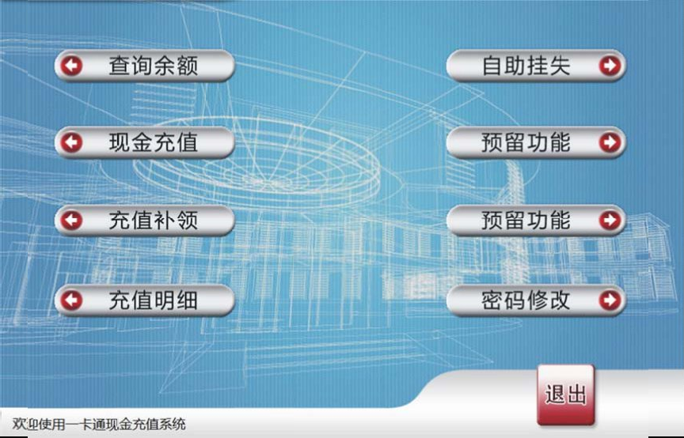

3 .2 .1 .2 .2 网 络 拓 扑 图

第 51 页

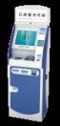
互联网
云 计 算 中 心
交 换 机
防 火 墙
路 由 器
交 换 机
自
助 现 金 充 值 终 端
自
助 现 金 充 值 终 端

图：自助充值补卡管理系统网络拓扑图

自 助 现 金 充 值 终 端

3 .2 .1 .2 .3 功 能 体 系

第 52 页


自 助 充 值 补 卡 管 理 系 统
现
金 充
值
自
助 补
卡
凭
条 打
印
语
音 提
示
设
备 管
理
全
局 参 数 配 置
节
点 配 置
用
户 配 置
查
询 统 计
终
端 信 息
业
务 统 计
现
金 管 理
数
据 管 理

图：自助现金充值管理系统功能结构图

（1） 现金充值：可识别市面上流通的 1 元、2 元、5 元、10 元、20 元、50 元、 100 元纸币，自配安全钞箱, 可存 1000 张纸币，识别率＞99%；

（2） 自助发卡补卡：为用户提供自助发卡、卡挂失、补卡服务。

自助补卡：持卡人可以使用二代证自助补办卡片，补卡自动转入原有的 卡余额。

自助打印卡片：可以通过自助设备自助在卡片上打印学生的照片、姓名、 性别、班级等信息。
自助挂失解挂：可以通过自助服务系统自助进行挂失、解挂等操作。

（3） 凭条打印：充值凭据为确认用户成功办理一笔充值业务的有效凭证，同 时，在交易异常时（如现金已收，但充值失败），终端也可为用户打印凭据， 凭据上的交易信息可做为排查故障的依据；

第 53 页

（4） 语音提示：在充值机操作相关业务时有语音提示正确的操作流程，可以 一定程度上减少误操作。

（5） 设备管理：

全局参数配置：可设置营业时间段、现金充值时间段、界面显示信息及 凭条打印内容；

节点配置：设置可识别纸币面额、配置是否打印凭条、操作员代码及终 端相关运行参数；

用户配置：配置操作管理员登录帐号及密码；

查询统计：可查询每笔业务的交易信息、终端收到的纸币信息，可查询 管理员对钱箱的操作信息，包括次数及金额等；
终端信息：可查询终端故障及异常，如打印机缺纸、网络通讯异常等； 业务统计：可统计各时间段内业务交易的次数、金额等； 现金管理：可查询每个终端内纸币的状态，如张数、金额等； 数据管理：对历史数据进行备份及恢复功能。
3 .2 .1 .2 .4 主 要 设 备

第 54 页

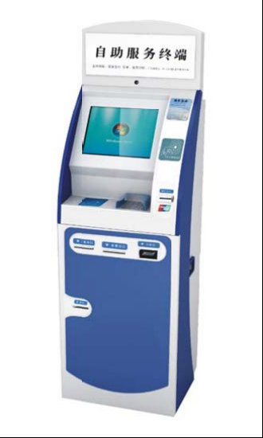

自助现金充值终端( KD- E400)

标配

机体：卧式机箱系列， 采用国际 1. 5mm厚度的冷轧钢 板，使用精密

工业级标准进行加工，金属烤漆，多年色泽依旧，有质感、亮度，不生

锈。支持个性化定做；

主控模块：专业级工控机，标准 Mi ni - I TX主板，CPU（I nt e l ATOMD525），

主频（1. 8GHz 双核四线程 ），后置 I /O接口：USB2. 0 接口（8 个）、RS- 232

接口（6 个）、并口（1 个），10/100M网口（1 个）；内存 2G（DDR3）；

硬盘 300G；

显示模块：15/17 寸彩色液晶，6ms 的响应时间，拥有最大分辨率为

1280* 1024；

触摸屏模块：防尘、 防污、防暴安全型表面声波触摸屏，定位准确

无漂移，分辨率＜0. 33mm操作灵敏度＜150g，响应速度 20ms ；

键盘输入模块：16 键金属( 防暴、防水) 加密键盘， 通过银行卡检测

中心检测，标准 RS- 232 接口，专用硬件加密芯片，支持 3 DES 硬件加密；

第 55 页

RF 读写模块：遵循 I SO14443、I SO7816 标准，MI FARE 标准卡( S50、 S70) 、CPU及国产兼容卡，同时可附加支持 1—3 个符号 GSM11. 11 的 SI M 卡尺寸的 SAM卡座，工作频率：13. 56MHZ；
识币模块：接收各种常用纸币面值的人民币，方便随时升级新币种， 可以四面进币，识别率达 99%，光学及物理双重防钓鱼装置，自带可抽 取替换式钱箱，整齐堆叠大约 1000 张钞票，钱箱满报警，停止交易， 维护安装极为方便；
凭条打印模块：RS- 232 接口、热敏打印、自动切纸（半切）、纸尽 报警、纸将尽报警、卡纸报警，打印宽度：80mm，纸卷直径：120mm；

语音模块：双声道、立体声环绕功放系统；左右双路放大输出，有 效输出：2×2W，频响范围：20Hz —20KHz ；
针孔摄像机：彩色针孔摄像机； 电源模块：工业级开关电源。
选装：

指纹读取仪：指纹识别录入； 多合一读写器：手动、电动磁卡/I C 卡读卡器； 扩展 PSAM接口：支持 1—4 个 PSAM卡座。
工作环境

温度：0℃～+50℃ 湿度：40%～80%（相对，非减压）
尺寸

机体：高 1350mm×宽 470mm×厚 200mm 主机箱：高 400mm×宽 400mm×厚 200mm

第 56 页

3 .2 .1 .2 .5 产 品 特 点

自助现金充值系统是针对校园/企业一卡通系统量身定制的，安全可靠、 兼容性强、稳定性高；

软件采用全自动方式，升级简单方便； 对传输的数据进行加密，保护敏感信息，防止非法截取、破译；
在线数据备份机制保证系统 7×24 小时的正常运行；支持数据库系统的 快速灾难恢复，确保数据的安全可靠；

采用一卡一密，COS 运算加密机制、防止被盗滥用； 加入专用标识，采用加密算法，有效地防止伪卡；
采用 DES 混合算法，具有完整有效的卡片密钥管理机制。

3 .3 小额支付

3 .3 .1 .1 餐饮及商务消费管理系统

3 .3 .1 .1 .1 概 述

餐饮及商务消费管理管理系统是以管理为核心、以非接触式 I C 卡为信息载 体、以消费机为消费终端的全新智能收费管理系统。它完成对消费行为的基本设 置，统一进行 I C 卡的发行、授权、充值、取消、挂失等，以及数据的采集、传 送、查询、统计，和财务管理、结算、报表、打印等相关业务工作。让消费者只 需持有一张经过授权的 I C 卡，感应读卡，即可快速完成各种消费的支付过程， 大大节省交互时间，提高效率。

第 57 页

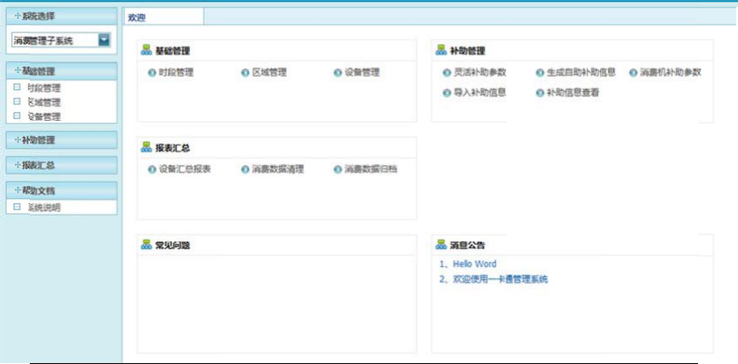

3 .3 .1 .1 .2 网 络 托 扑 图

第 58 页

互联网

云 计 算 中 心
交 换 机
防 火 墙
路 由 器

交 换 机
自 助 自 助
现 金 圈 存
充 值 终 端
终 端

数 据 网 关

智 能 卡 消 费 终 端

智 能 卡 消 费 终 端

智 能 卡 消 费 终 端

智 能 卡 消 费 终 端

智 能 卡 消 费 终 端

智 能 卡 消 费 终 端

图：餐饮及商务消费管理系统网络拓扑图

3 .3 .1 .1 .3 功 能 体 系

餐 饮 及 商 务 消 费 管 理 系 统

设
消 黑
系 备 灵 补 数 费 名
统 终 活 助 据 卡 单
管 端 设 管 采 管 下
理 管 限 理 集 理 载
理

系 业 统
统 务 计
监 处 分
控 理 析

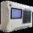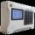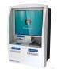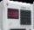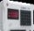

第 59 页

图：餐饮及商务消费管理系统功能结构图 3 .3 .1 .1 .3 .1 系统管理
系统管理是餐饮及商务消费管理系统的基础管理功能，包括系统操作员管理 及权限授权，系统运行基础参数，系统核心文件备份，系统数据库备份，系统字 典维护等。采用模块化、参数化的设计，用户可以配置系统的所有模块和参数， 从而实现对系统的个性化设置，满足用户个性化需求。

3 .3 .1 .1 .3 .2 消费卡管理

（1） 卡片数据管理：消费卡的开户、充值、挂失解挂、注销、补卡、换卡、 统计卡片数据等管理功能；
（2） 批量简易化操作：批量开户、批量挂失解挂、批量注销、自动充值等多 样化的简易化操作。

3 .3 .1 .1 .3 .3 设备终端管理

（1） 设备终端管理：对消费各种终端信息的管理，包括商户管理、消费区域 管理、营业员管理、时段管理、设备信息管理等功能；

（2） 设备绑定：将设备绑定到相关的商户及消费区域，实现各种的权限管理 和数据统计。

3 .3 .1 .1 .3 .4 灵活设限功能

支持六种工作模式，可设置卡类使用限制、刷卡次数限制、刷卡金额限制、 刷卡频率限制、有效工作时间及对应的消费金额。

（1） 单价：自由输入消费金额，确认后扣款。

（2） 定值：按照设定的定额，无须操作，刷卡即扣款。

（3） 编号：可设置 20 组代码，按照代码对应的金额扣款，可扩展至 256 组。

（4） 记账：不扣款，只储存消费记录，刷卡时可显示每天的消费金额。

第 60 页

（5） 计次：当次数钱包余额足够, 扣次数；当次数钱包余额不足时，扣除
电子钱包。

（6） 计时：根据消费时间进行扣款消费( 定制研发) 。 3 .3 .1 .1 .3 .5 黑名单下载
通过数据通讯服务，对在线设备提供实时的黑名单下载服务。通讯服务会自 动对在线设备进行黑名单信息更新，并会对久未下载的名单信息向用户提示、发 出警告。

3 .3 .1 .1 .3 .6 数据采集

终端设备数据采集通过数据通讯服务，对终端设备进行 24 小时的不间断的 数据采集、设备命令下发等操作，并实时监控终端的使用状态，同时提供定时任 务及指定时间任务功能。
3 .3 .1 .1 .3 .7 系统监控

系统监控提供信息监控及数据处理服务，包括实时对设备、账户、操作进行 监控，可直观监控整个系统的运行状态、设备在线状态、记录状态、系统的财务 状态、操作员状态，并提供各种设备、财务、操作等异常信息的报警提示。
3 .3 .1 .1 .3 .8 业务处理

充值

图：充值业务流程

第 61 页


校园一卡通系统支持三种方式对校园卡进行充值：
自助圈存转账；
现金自助终端自助充值；
现金柜台人工充值。
消费
图：消费业务流程



超限密码：消费额度超过限制时，需要输入密码消费。

有效时段：在有效时段以外无法消费，且每个刷卡时段的设置金额随时 间段自动调整；对刷卡间隔时间的设置，在设置的时间范围外不允许重 复刷卡。

3 .3 .1 .1 .3 .9 报表结算

满足会计结账要求的报表，包括系统收支汇总、系统结算汇总、系统收支明 细等；同时还提供消费明细汇总、充值明细汇总、卡务操作汇总等报表，支持多 维度的查询，支持报表定义。

3 .3 .1 .1 .4 主 要 设 备

3 .3 .1 .1 .4 .1 智能卡消费终端

第 62 页

卡

智能 24/T242/T

卡消费终端 24T/T242

：台式

/T24TD/T

( KD- T T T 2

智能卡消费终端：挂式

( KD- G23/G232/G23T/G232T/G23TD/G2

32 位 ARM内核处理器，跨越 8 位单片机时代；为功 供无限潜能，

在处理速度、工作稳定性、功能扩展等方面取得了飞跃 ，互联网数据传

输能力使设备的应用范围极大的扩展。可广泛应用于校 、政府机关的食

堂，以及超市、会所、连锁店等场合，实现交易和结算

（1）功能特点

自主开模，外观新颖，采用全封闭流线型的防

采用 ARMCor t ex- M3 核处理器，24 小时不间断
艺处理；

作，设备稳定可

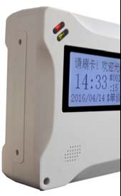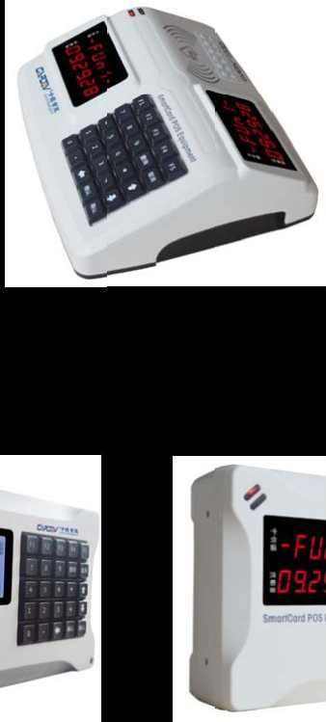

42TD)

32TD)

能升级提 式式的进步 园、企业 电子化。

水、防油工 长长时间工作
靠、方便设备扩展和系统在线升级；

第 63 页

内置 TCP/I P 协议、100M高速网络，可实现跨网段数据传送，实时上传 和本地存储多线程并发；

自动检测网络，在线时，数据实时、高速传送到服务器数据库同时保存 在终端中；断线时将数据保存在终端中；
模块化设计，LED/LCM/LCD显示屏，多种卡片类型读写模块、TCP/I P 协 议/RS- 485 协议/无线 WI - FI /GPRS/CDMA/3G通讯模块，即插互换；

无终端数量的限制，只需扩展网络端口即可无限增加系统终端；

具有双面超大高清数码管或液晶屏显示，让操作者及用户一目了然；

采用电源外置，彻底解决了传统电源内置带来的干扰问题；采用大容量 后备电池实现超强待机 20 小时以上，连续工作可达 5 小时以上；
灵活的消费方式：单价、定值、编号、记账、计次、计时( 定制) 等六种 方式切换；

单 价：自由输入消费金额，确认后扣款

定 值：按照设定的定额，无须操作，刷卡即扣款

编 号：可设置 20 组代码，按照代码对应的金额扣款，可扩展至 256
组
记 帐：不扣款，只储存消费记录，刷卡时可显示每天的消费金额 计 次：当次数钱包余额足够, 扣次数；当次数钱包余额不足时，扣
除电子钱包

计 时：根据消费时间进行扣款消费( 需定制)

个人消费密码限制功能，具有餐别消费限额、日消费限额的限制，超限 额消费必须输入个人密码，充分保障在用户卡丢失的情况下免遭恶意消 费，最大限度的保护持卡人利益；

第 64 页

可通过上位软件进行有效刷卡时段功能，在有效时段以外无法消费，且 每个刷卡时段的设置金额随时间段自动调整；可通过上位软件进行刷卡 间隔时间的设置，在设置的时间间隔未到不允许重复刷卡；
消费机具有自动发放补助功能；可支持 32 种不同金额的定额补助，灵活 实现标准、清零、累加的三种补助方式，方便不同的用户选择；

消费机相互之间具有黑名单自动锁卡功能，更好的解决了部分设备未及 时联网通讯的问题；
可灵活选配多种接口：选配串行打印机接口，可外接小票打印机打印交 易记录；选配密码键盘，可方便消费或超额时进行个人密码输入校验；

可灵活扩展多种模块：扩展语音模块，交易时发出语音提示，更加清晰 和直观；扩展 1- 3 个 SAM卡插座，方便不同用户使用，提高系统安全级 别。

（2）主要技术参数

读写卡类型：符合 MI FARE 标准卡( S50、S70) 、CPU卡 工作频率：13. 56MHZ
读写时间：＜0. 2 秒 读写距离：25mm—50mm CPU类型：32 位 ARM处理器
显 示：中文液晶 LCD、多功能 LCM液晶、高清 LED数码管 发卡容量：发行、挂失 100 万张
存储容量：存储 4 万消费记录；可扩展至 10 万条 数据保存时间：10 年( Fl a s h 保存数据，掉电不丢失)

第 65 页

通讯方式：RS- 485 通讯、 TCP/I P 通讯，可扩展无线 WI - FI 、GPRS/CDMA

及 3G

通讯速率：9600—115200 bps 、10M/100M自动适应，通讯 最高达到 108M

可选接口：一个串行打印接口，三个 PSAM插座

信号输出：一路继电信号输出

工作电压：DC12V±5%， 功耗＜3W

抗静电干扰：≥18KV

使用环境：温度- 20℃～60℃，相对湿度 10%～90%

台机尺寸：270mm×235mm×100mm

挂机尺寸：260mm×165mm×70mm

重量：1500g

3 .3 .1 .1 .4 .2
手持式消费机

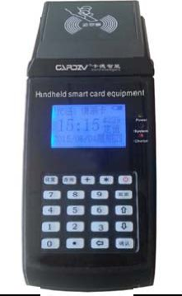

手持消费终端( KD- HS260/HS262)

（1）功能特点

先进的 LI NUX嵌入式操作 系统，采用 ARM9 硬件平台，24 小时不间断长

时间工作，设备稳定可靠， 方便设备扩展和系统在线升级；

第 66 页

自动检测网络；设备在网时，数据实时、高速传送到服务器数据库同时 保存在终端中；不在网时自动将数据保存在终端中；

模块化设计，中文液晶 LCD显示屏，多种卡片类型读写模块、USB/无线 WI - FI /GPRS/CDMA/3G通讯模块，即插互换；
采用大容量后备电池实现超强待机 20 小时以上，连续工作可达 5 小时；

灵活的消费方式：单价、定值、编号、记账、计次、计时( 定制) 等六种 方式切换；

单 价：自由输入消费金额，确认后扣款

定 值：按照设定的定额，无须操作，刷卡即扣款

编 号：可设置 20 组代码，按照代码对应的金额扣款，可扩展至 256
组
记 帐：不扣款，只储存消费记录，刷卡时可显示每天的消费金额 计 次：当次数钱包余额足够, 扣次数；当次数钱包余额不足时, 扣
除电子钱包

计 时：根据消费时间进行扣款消费( 需定制) 可通过上位软件进行消费限次、消费限额以及超额密码消费设置； 记录满则停止刷卡，并提示采集数据，保证数据安全； 交易回退功能：扣错款的情况下，可回退该笔交易； 带有多种语音提示功能，交易时发出语音提示，更加清晰和直观；
可灵活选配多种接口：选配小票打印机，可以清楚打印出交易记录；选 配 1- 3 个 SAM卡插座，方便不同用户使用，提高系统安全级别；
可扩展机型：折扣消费机、充值( 出纳) 机、灵活补助机、转账机及定餐 机；

第 67 页

（2）主要技术参数

读写卡类型：符合 MI FARE 标准卡( S50、S70) 、CPU卡

工作频率：13. 56MHZ

读写时间：＜0. 2 秒

读写距离：25mm—50mm

CPU类型：32 位 ARM处理 器

显 示：中文液晶 LCD

发卡容量：发行、挂失 100 万张

存储容量：存储 2 万条消费记录；可扩展 SD卡至 10 万条

数据保存时间：10 年( Fl a s h 保存数据，掉电不丢失)

通讯方式：USB2. 0、无线 WI FI 、GPRS、CDMA及 3G

工作电压：DC9V±5%，功 耗＜3W

使用环境：温度- 20℃—60℃，相对湿度 10%—90%

外形尺寸：180mm×80mm× 40mm

重 量：280g

3 .3 .1 .1 .4 .3
充值( 出纳) 终端

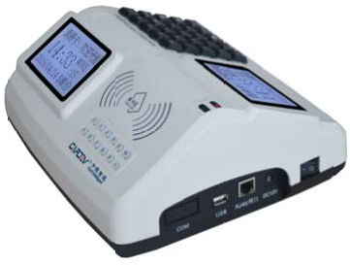充值( 出纳) 终端

第 68 页

( KD- T24C/T242C/T24TC/T242T/T24TDC/T242TDC)

操作使用简便；通过键盘简单的操作，可以轻松实现为各种卡片进行充

值。

安全性高；充值( 出纳) 机开机需要授权卡，否则是无法进入正常的工作

状态的。一旦使用授权卡开通机器，所有的充值记录全部都会记录在该

操作员名下；确保操作的可靠性。另外设备在没有任何操作的情况下，

五分钟后自动进入需要重新授权的非工作状态。

数据存储量大；充值( 出纳) 机可存储 2 万笔交易记录，存储时间可达 10

年以上。产品采用 FLASH存储数据，有效防止干扰和掉 电影响。

具有数据“黑匣子”，支持历史交易数据还原；充值( 出纳) 机的设计有

效考虑安全性，设备具有数据“黑匣子”，提供历史数据还原功能，可

有效恢复计算机硬盘毁灭性破坏后的重要数据。

支持脱机和联网；在脱机 使用时，充值( 出纳) 机不需借助计算机及网络，

可直接对卡片进行操作， 充值数据自动存储，方便流动场合下使用。联

网时，只需将网络线插头插入网络扩展口，即可借助计算机及网络将数

据自动提取到计算机。

3 .3 .1 .1 .4 .4 数据网关

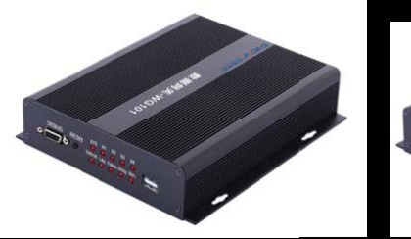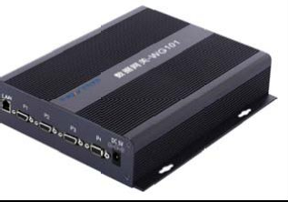

数据网关（KD- WG101）

先进的 LI NUX嵌入式操作 系统、采用 ARM11 的工业级核心硬件平台，24

小时不间断长时间工作，设备稳定可靠，方便设备扩展和 系统在线升级；

第 69 页

提供 1 个 10/100M自适应以太网通信接口；

提供 4 个 RS- 485 通信接口，每条线路可挂设备数量最多 32 台；波特率： 9600bps —115200bps ，可灵活自定义选择；
采集通信速率：最大速率不小于 9600bps ； DEBUG口：RS- 232，USB：USB2. 0；
提供 LED管来显示端口上的总线连接状态、系统运行状态等； 提供 WEB 页面进行网络参数设置和部分系统参数设置；
缓存 100 万条记录，可扩展 SD卡； 工作电压：DC5V±10%；功耗：≤6W；
工作温度：- 25℃～70℃；相对湿度：5%～95%无冷凝； 机械特性
外壳：铝合金，最厚 5mm 重量：1. 5Kg 尺寸：230mm×204mm×48. 5mm 安装方式：台式、壁挂
3 .3 .1 .1 .5 系 统 特 点

方便：付费就餐，一挥而就。系统采用最新非接触式 I C 卡，读写快捷、 方便且无方向性。

安全性：数码技术，密钥算法，授权发行。本系统采用射频技术和授权 加密，安全防范性极强：由管理中心统一进行 I C 卡的发行、取消、挂失、 授权等操作，可避免用户的 I C 卡因丢失而落入他人这手所带来的一系列 不安全事情的发生。

第 70 页

可靠性：无源射频感应，采用 RSA 交叉算法及三重互感通讯方式，具备 判断能力、运行稳定而可靠、抗干扰性强，允许同时多卡操作，能在各 种恶劣的工作条件下使用。
实用性：系统能自动统计售饭各种信息，自行生成报表。提供友好、人 性化的全中文视窗用户界面，方便、实用、简单。

灵活性：系统既可单机使用，又可联网运行，可灵活配置组合。

第 71 页

3 .4 智能身份识别

3 .4 .1 门禁管理系统

3 .4 .1 .1 概述

门禁管理系统是控制人员出入，通过门禁控制器和电磁锁实现高效安全的人 员门禁管理，并准确记录和统计人员出入信息。门禁管理系统是依托于网络由数 据服务器，通讯服务器，门禁控制器、读卡器，电锁、门禁管理软件等组成。通 过辩识授权身份控制人员进出受控区域，解决了重要场所的安全问题。

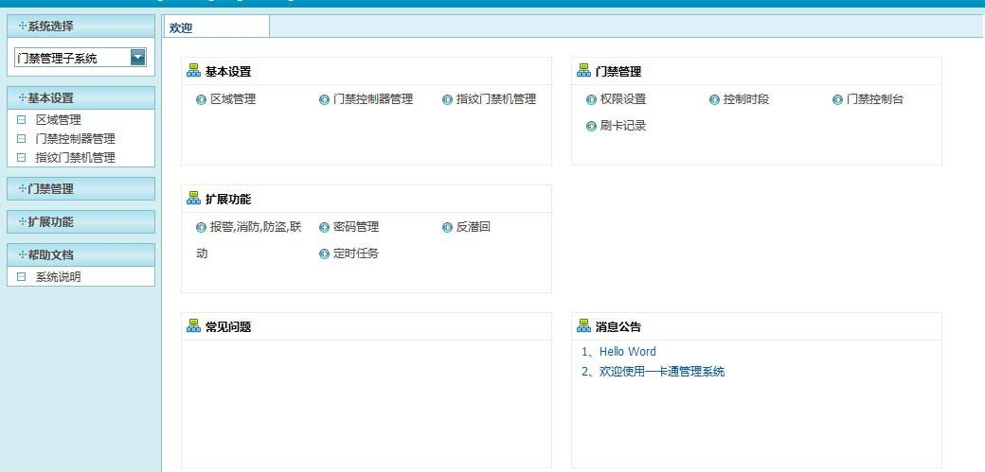

第 72 页

络拓扑图 3 .4 .1 .2 网络 图

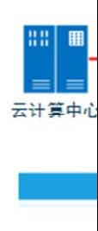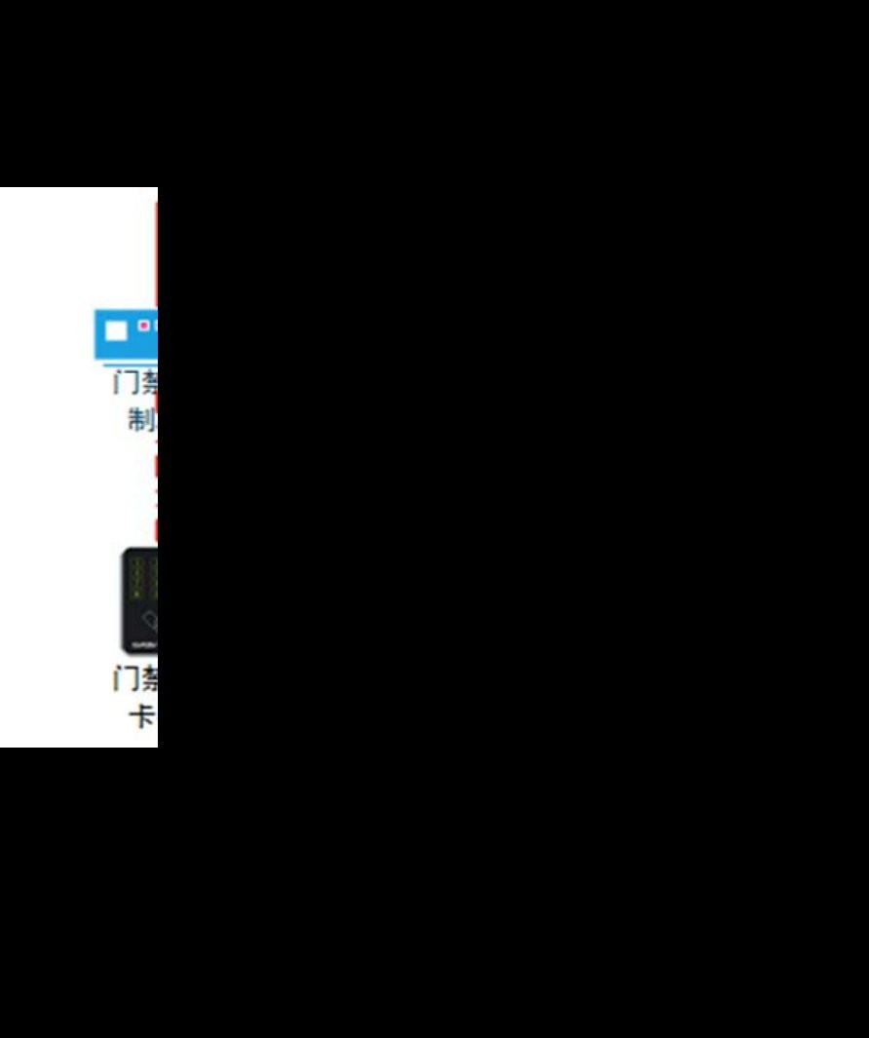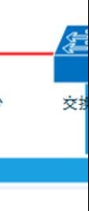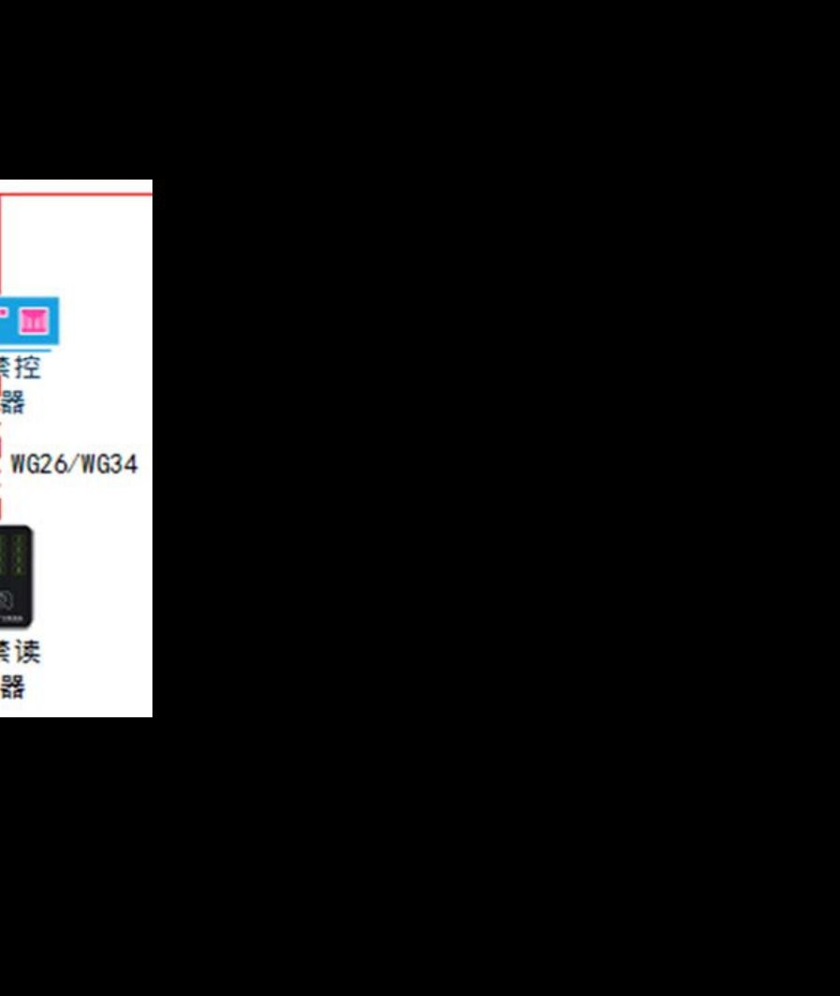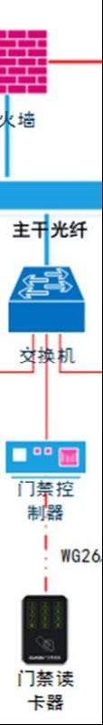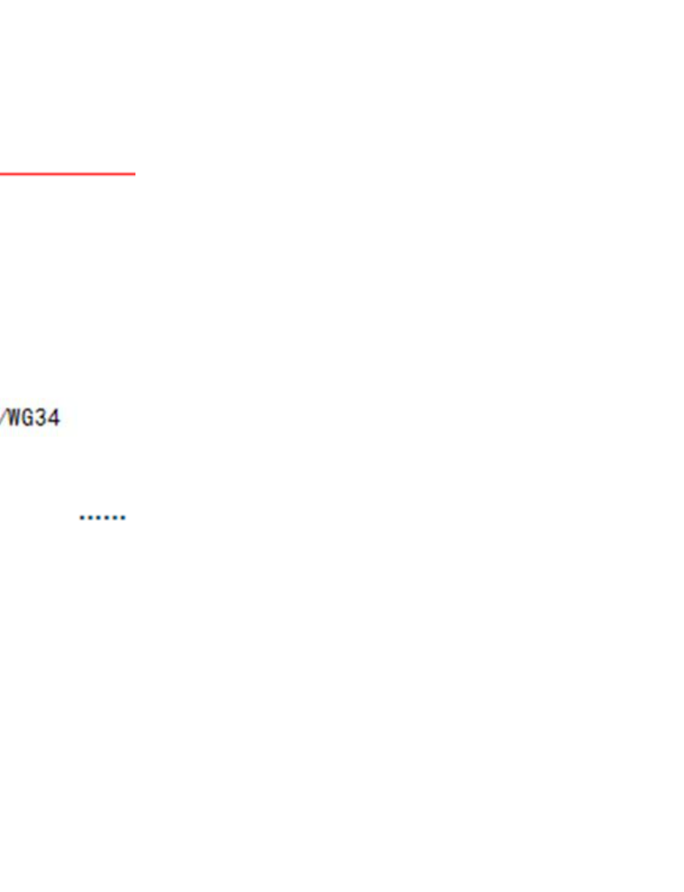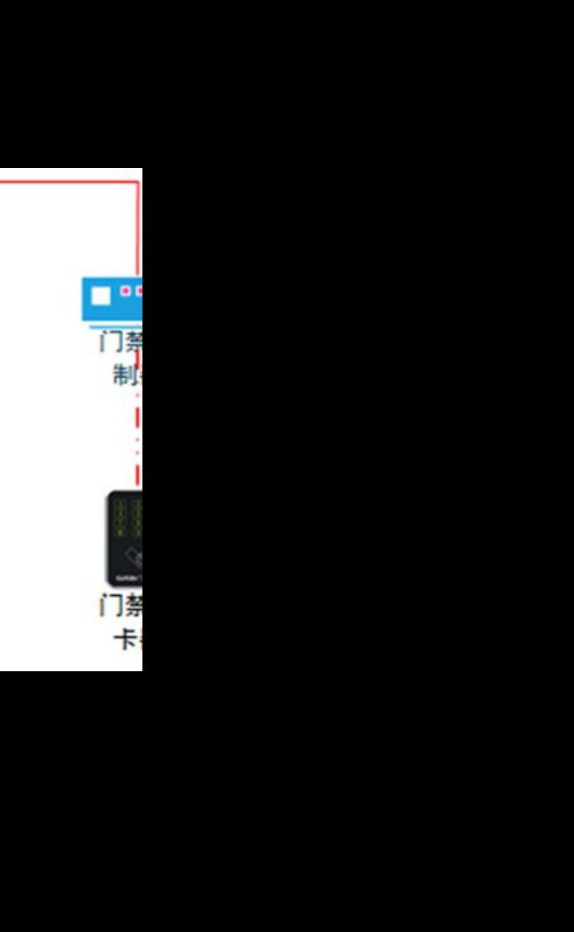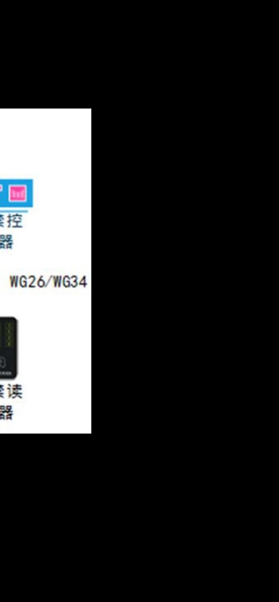3 .4

.1 .3 功能

门 禁 管 理 系 统
门
统

授 开 联
权 门 动
管 方 功
理 式 能
异 数 时 高
常 据 段 级
报 管 管 功
警 理 理 能

第 73 页

图：门禁管理系统功能结构图

3 .4 .1 .3 .1 授 权 管 理

门禁系统的授权分为单人授权和人组授权，批量性授权可大大的简化授权工
作。

3 .4 .1 .3 .2 开 门 方 式

提供多种开门方式：用户卡、密码、指纹、手机 APP 和软件远程开门。 手机 APP 开门分为两种：
使用 GPS 向管理中心发送开门指令，完成开门，该方法适合远程开门， 用户无需到达现场即可实现开门控制。支持回传开门信息到管理中心。

第 74 页



图：GPS 远程开门流程图

通过蓝牙读写器，接收手机蓝牙设备发送开门指令。该方法适合近距离 身份识别，必需检测到授权设备在一定范围类。

第 75 页



图：蓝外控制开门流程图

3 .4 .1 .3 .3 联 动 功 能

安防联动：开门动作( 包括非法闯入，门锁被破坏) 时，启动联动监视系 统，发出实时报警信息。
灯光等联动：刷卡有效时，自动打开相应区域灯光等 消防联动：出现火警时，自动打开相应区域通道。

第 76 页

为了学校的疏散逃生安全，充分考虑门禁系统与现有消防系统的联动性，能 统一在消防控制中心进行手动和自动控制。消防火灾报警系统的报警信号与门禁 控制器上的联动扩展端口直接沟通，实现包括消防报警信号输入，以及声光报警 器信号输出、强制电锁动作输出等功能。在发生火灾时，门禁控制器接受消防报 警系统以继电器干触点方式传输过来的消防报警信号( 消防系统主动发送信号， 门禁系统被动接收并执行控制) ，从而按预制的联动命令去控制指定报警区域的 门控系统自动开锁，以方便人员正常疏散，达到逃生目的。如遇其他突发情况， 可以通过后端平台软件统一控制门禁的开关，也可通过前端机械按钮开启门禁。 以上几种开启方式能够在启用门禁系统后起到保障消防通道的疏散畅通问题。

3 .4 .1 .3 .4 异 常 报 警

胁迫报警：持卡人被胁迫要求打开门的时候，可在密码键盘上输入胁迫 密码，门打开的同时向管理计算机发出报警信息；
非法开门：系统添加门磁后门禁控制器可检测门的开关状态并向计算机 发送状态信息以便管理人员查询；或者在非法改变门状态时( 未刷卡破门) 发出报警信息；

3 .4 .1 .3 .5 数 据 管 理

可脱机运行：门禁控制器本身已具备存储、计算的功能，管理中心通过 软件把此门的权限信息下载到门禁控制器，门禁控制器能保存这些信息， 不依赖于管理中心的 PC 能自动识别、判断、读写、记录进出人员的资料， PC 机可随时发送指令给门禁控制器更改人员权限或读取出入记录等。
报表查询归档：记录每次开门时间，开门卡、编号，报警原因、位置。

3 .4 .1 .3 .6 时 段 管 理

时段管控：可按天设置若干个时间段，可严格控制人员在每个时段的进 出与否。

第 77 页

节假日设定：可以设定允许通行的时段在节假日及周末是否有效；

3 .4 .1 .3 .7 高 级 功 能

防潜回：特定的门禁场合， 要求执卡者从某个门刷卡进来就必须从某个

门刷卡出去，刷卡记录必须一进一出严格对应。

首开开门：某个门要求某 些人的任何一个人刷卡后, 其他人才能正常刷卡

通行。

多门互锁：多门保持只有一道门畅通，必需等其它门关闭才可开启另一

道门。 多卡开门：如果用户想某 个门必须多人到场，依次刷卡后，门才被打开。

3 .4 .1 .4 主要设备

3 .4 .1 .4 .1
门 禁 控 制 器

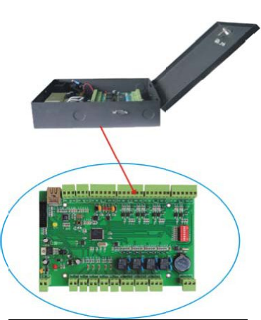

门禁控制器( KD- C212/C222/C241)

功能指标

第 78 页

先进的 LI NUX 嵌入式操作系统、采用 ARM7 硬件平台，24 小时不间断 长时间工作，设备稳定可靠，方便设备扩展和系统在线升级；

可以灵活设置每个用户的进门和出门权限以及该权限的有效时间段， 控制器设置完成后可完全脱机运行；
数据实时上传，控制器支持本地数据存储和数据上传并发；可通过 计算机实时监控所有门刷卡情况和进出情况，并确保门禁数据完整可靠；

远程开、关门：或者在需要情况下，将门禁控制器的输出状态设置 为常开或者常闭，这时刷卡无效；
门状态监控：配备门磁后控制器可检测门的开关状态并向计算机发 送状态信息以便管理人员查询；或者在非法改变门状态时( 未刷卡破门) 发出报警信息；

使用未授权的卡片刷卡，控制器会向管理计算机发送报警信息，以 提醒管理人员注意。通常情况下刷卡开门，外接专用密码门禁读卡器后 允许使用“卡＋密码”开门功能，且门禁密码每个用户可不同；

无卡开门：即允许少数特殊用户输入高级密码来开门，无须使用卡 片；

胁迫报警：持卡人被胁迫要求打开门的时候，可在密码键盘上输入 胁迫密码，门打开的同时向管理计算机发出报警信息；
首卡开门：在上班时拥有首卡开门权限的持卡人刷卡开门后，门保 持打开，或其他人刷卡才有效，以保证公共场所内的安全；

联动功能：包括消防、灯光、监控、报警等能；刷卡可控制灯光打 开，驱动摄像机拍摄刷卡人图像，收到消防信号可打开全部电锁，并通 过警铃或警灯报警；

主要技术指标

通讯方式：TCP/I P 通讯( 10M/100M)

第 79 页

最大联网数：不限

发卡容量：4 万张

数据容量：20 万条

CPU类型：32 位 ARM处理器

数据保存：Fl a s h 保存数据，掉电不丢失

信号输出：单门控制一组输出，双门控制两组输出， 四门控制四组

输出

输出延时：1—600S

读卡器连接数量：单门控制器连接最多两个读卡器， 双门控制器连

接最多四个读卡器，四门控制器连接最多四个读卡器

读卡器连接方式：WG2 6/34、RS- 485

读卡器连接距离：与控制器距离 30M以内

工作电压：DC12V±5%，功耗＜3W

使用环境：温度- 20℃～60℃，相对湿度 10%～90%

3 .4 .1 .4 .2
门 禁 读 卡 器

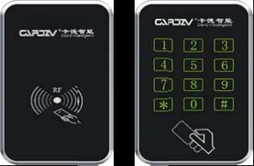

门禁读卡器( KD- D30WG/D302WG/D31WG/D312WG)

主要技术指标

读写卡类型：符合 MI FARE 标准卡( S50、S70) 、CPU 卡

第 80 页

工作频率：13. 56MHZ 读写时间：＜0. 2 秒 读写距离：25mm—50mm
LED灯和 Be eper 蜂鸣器状态提示 密码键盘输入：12 键、触控、常发光 输出格式：WG26/34、RS- 485 传输距离：≤100 米 工作电压：DC12V±5%，功耗＜0. 2W
使用环境：温度- 20℃～60℃，相对湿度：10%～90%

3 .4 .1 .4 .3 磁 力 锁

主要技术指标 安装方便、噪音低、寿命长、吸力强、无剩磁、特制导线； 锁状态有指示灯指示，锁门时绿灯指示灯亮；开门时红色指示灯亮； 绝缘电阻测试，DC500V( 1 分钟无击穿) 内置反向突波保护功能； 有门侦测信号；
断电开锁；

拉力 250- 280 公斤。

3 .4 .1 .4 .4 出 门 按 钮

主要技术指标 标准 86 型；
塑料面板及按钮电气性能：最大耐电流、10A@48VDC；

第 81 页

50 万次机械使用寿命。

第 82 页

3 .4 .2 联网门锁管理系统

3 .4 .2 .1 概述

联网门锁采用非接触式射频卡作为开门钥匙，是一种安全可靠，高效节能， 技术先进，操作灵活，管理方便的 I C 卡电子门锁。联网门锁能够通过管理电脑 对门锁数据下载，远程控制开启门锁，实时监控门锁状态，开门时管理电脑将立 即接受到开门记录等，联网门锁系统可在管理电脑实时获取进出刷卡开门信息、 报警信息、系统状态等。

3 .4 .2 .2 网络拓扑图

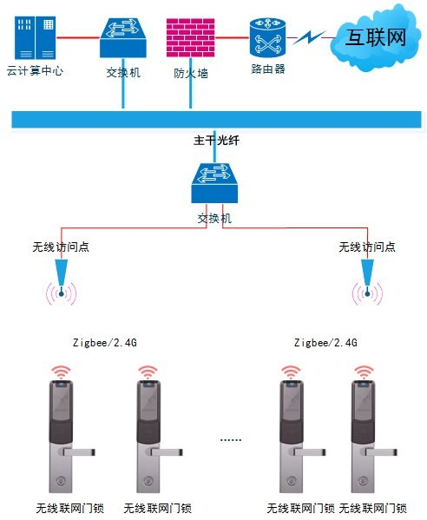
图：联网门锁管理系统网络拓扑图

第 83 页


3 .4 .2 .3 功能体系
联 网 门 锁 管 理 系 统
卡
匙
教
室 预 约
权
限 管 理
脱
机 管 理
和
机 械 钥 匙 双 控
数
据 实 时 管 理

图：联网门锁管理系统功能结构图

（1）教室预约功能：联网门锁管理系统可与学校教务排课系统进行对接， 实时掌控每间教室的排课安排，进而为有需求的师生提供空闲教室。

（2）权限管理功能： 限卡：用户卡必须要有权限，否则无法开门；
限时：限定时间段，在该时间段内，该卡则允许开门。此外针对不同性 质的卡赋予不同的权限，如教师卡、学生卡、管理卡、总控卡等。

（3）脱机管理功能：在网络中断时，门锁的基本功能正常，当网络正常时， 门锁将把在中断期间的开门记录上报。
（4）卡匙和机械钥匙双控功能：具有卡匙和机械钥匙双控功能，一般情况 下使用卡匙功能，紧急情况下可使用机械钥匙。多种卡匙管理，不同人员使用不 同钥匙，有效的提高了门锁管理功能。

（5）数据实时管理：管理电脑可以对门锁进行无线下载卡片、删除卡片、 更新时间等数据操作。电脑能实时监控门锁的开关状态和门锁的电池状态，方便 门锁的管理。

第 84 页

同时，联网门禁必须能够与消防等其他系统进行联动，如遇发生火灾等紧急 情况，联网门禁接收到消防信号即可立即开启门禁，以便师生顺利逃生。

3 .4 .2 .4 主要设备

3 .4 .2 .4 .1 联 网 门 锁

主要技术指标

工作电源：直流 9V，六节七号碱性电池，可开锁一万次以上； 耗电：静态功耗≤18μ A，动态功耗≤300mA；
抗静电＞15000V

开锁记录：250 条（卡号、时间）； 通讯方式：有线或者无线； 读卡频率：13. 56MHz ；
机械钥匙：具有机械应急开锁机构，高安全机械钥匙，确保紧急情 况下门锁仍能正常开启。

3 .4 .2 .4 .2 无 线 联 网 模 块

主要技术

通讯方式：2. 4G； 读卡类型：I C、CPU卡等。

第 85 页

3 .4 .3 远距离考勤门禁管理系统

3 .4 .3 .1 概述

远距离考勤门禁管理利用 2. 4 G- RFI D有源电子标卡，学生佩 戴该卡进出校门，

不需要进行任何操作即可完成识别和验证学生信息。学生不需要 主动刷卡，不需

要做任何停留，系统即可自动完成识别与判段，同时还支持发送消息给家长，通

知家长学生的到离校情况。

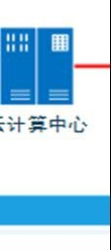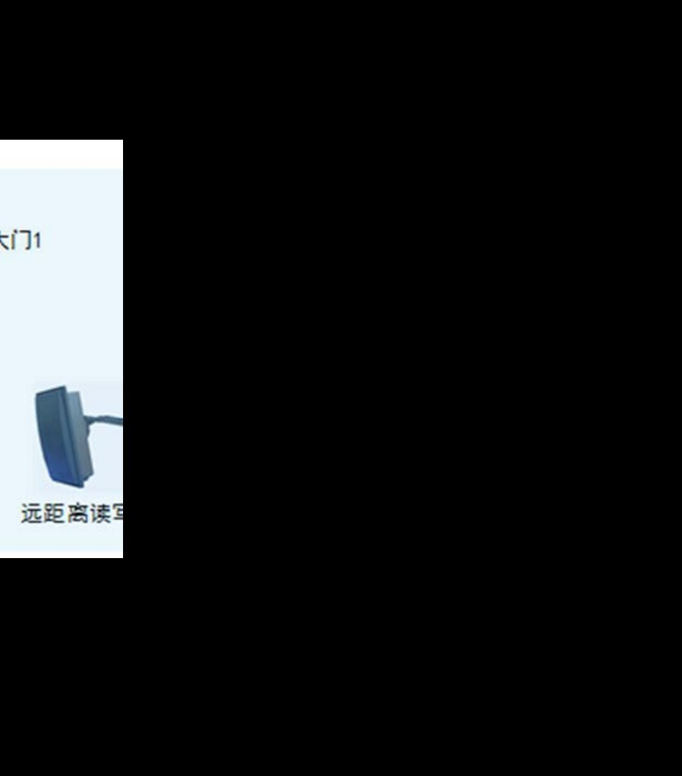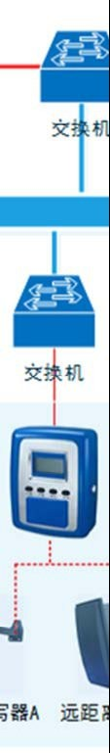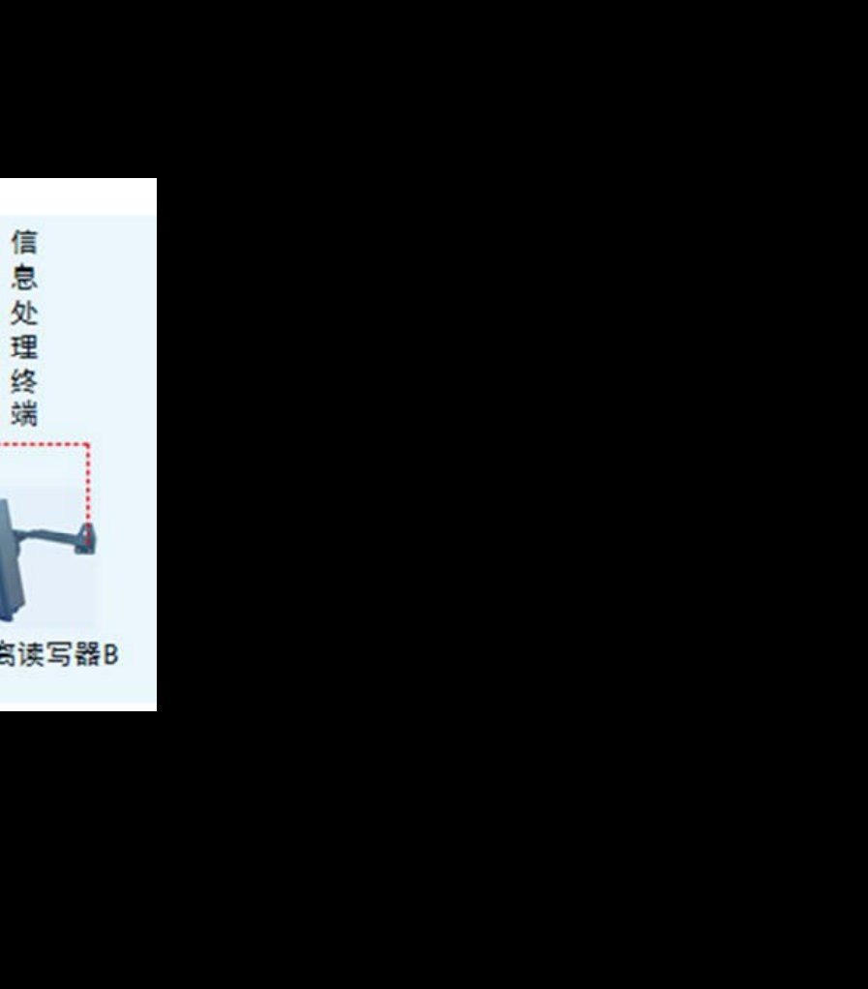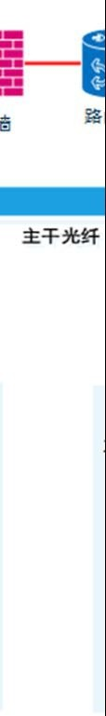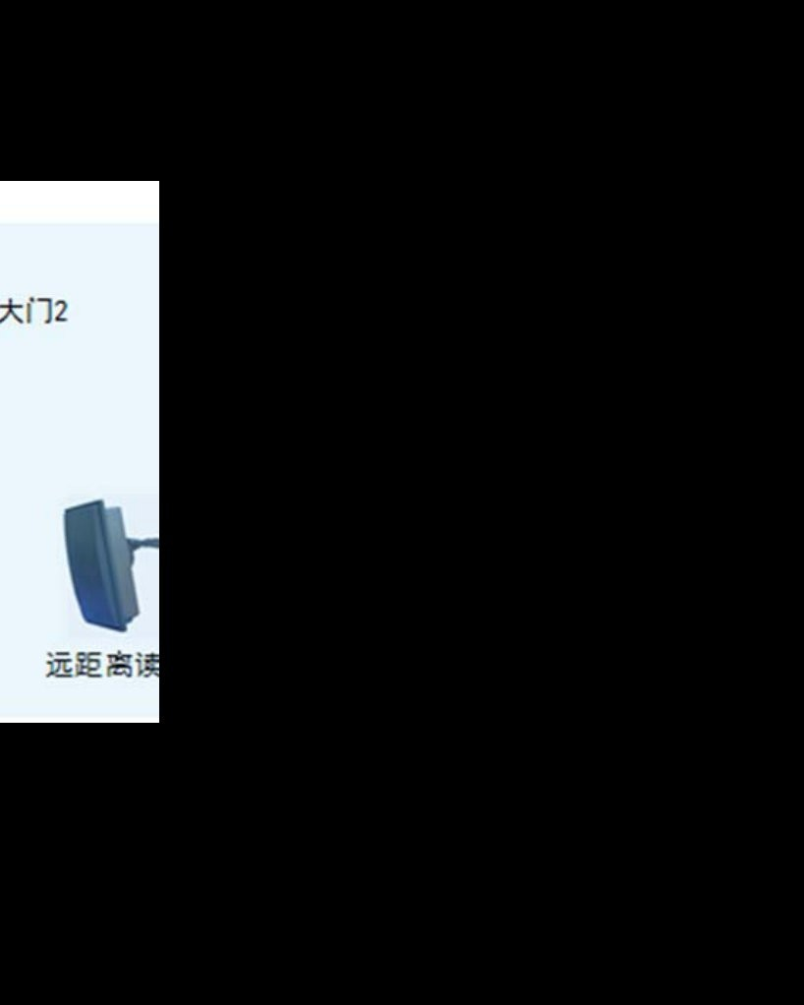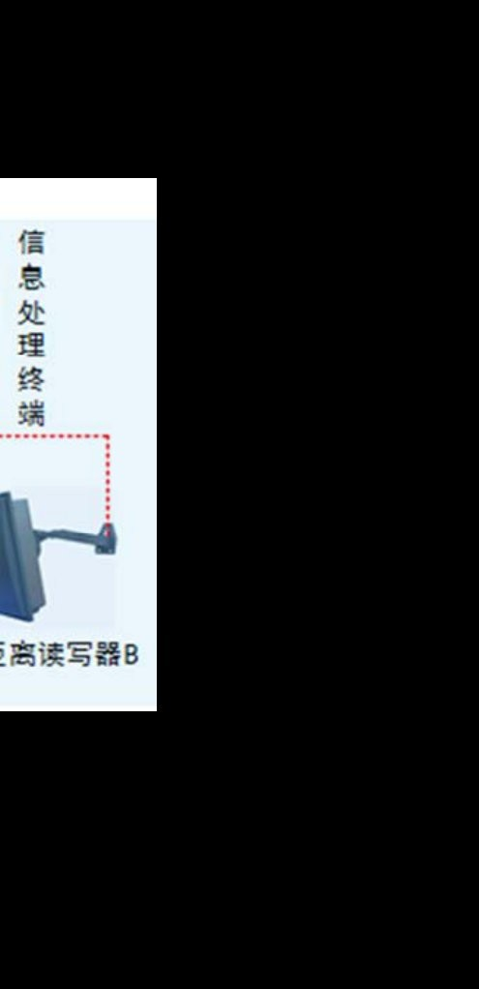3 .4 .3 .2 网络拓扑图

第 86 页


3 .4 .3 .3 功能体系
考 勤 门 禁 管 理 系 统
身
份 识 别
数
据 采 集
考
勤 管 理
门
禁 管 理

图：远距离考勤门禁管理系统功能结构图

（1）身份识别

在每个学校的校门口安装 2. 4G- RFI D远距离刷卡检测设备。通过 2. 4G读写 器一体机 A和 B 对学生进出学校进行判别。

（2）数据采集

每个校区的 2. 4G远距离刷卡考勤监测设备连接到集中式管理平台，方便监 控设备和考勤信息接收。

（3）考勤/门禁管理

根据用户需求，可以将该远距离识别管理系统设定为考勤和门禁，根据教务 考勤管理系统和门禁管理系统进行设定与初始化，并由其进行数据处理形成统计 报表。

（4）处理流程

第 87 页

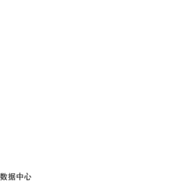

图：业务流程

当学生携带 2. 4G有源电子标签双频卡通过校门口的检测区域→2. 4G电子标 签读写器将检测到的 2. 4G电子标签卡物理 I D→信息处理机，该信息处理机按一 定规则对电子标签进行筛选、甄别处理，然后将数据→再将这些数据与读取 2. 4G 电子标签卡物理 I D的时间一起整理成数据包发送至集中式信息管理平台→该平 台将这些信息发送到家长指定的手机上。

（5）系统特点 安装简便，无人职守

第 88 页

在学校的一个大门安装 2 台 2.4G 读写器一体机、1 台信息处理终端，即可 实现远距离刷卡考勤功能，并可进行学生进出校门的鉴别。安装的远距离刷卡考 勤设备可无人职守，也无需安装附加电脑进行信息处理。
信息集中处理

当 2.4G 远距离刷卡考勤设备采集到学生的远距离刷卡考勤信息后，智能终 端通过网络发送到集中式信息管理平台，然后由该平台通过短信网关将学生的考 勤信息发送到每个家长的手机上。
信息查询方便

采集到的数据由考勤管理系统和门禁管理系统进行处理，通过登录智慧校园 一卡通平台即可完成查询。
统一的终端监控

透过集中式管理信息平台，系统管理员能方便地监测安装在各个学校的远距 离刷卡考勤设备的工作状态。

功能强大的有源双频卡

提供的 2.4G 有源双频卡，其物理 ID 采用 Mifare 1 S50 相同的物理 ID，码位 为四个字节(32Bits)，容量达千万级别，学生的卡号不会重复，方便网络管理， 补卡简便。

3 .4 .3 .4 主要设备

3 .4 .3 .4 .1 信 息 处 理 机

第 89 页

用途：处理远距离  专门处理 2. 4G- RFI |  | 电子标签数据并将数据发送
到智能终端( 或固网
内置 3 个 RS- 485 通 器一体机。 |  | 终端和 2 台 2 . 4G- RFI D读写
可同步扫描 200 个 |  | 8000 个用户信息。
在断线时，信息处 |  | 考勤信息记录。
安装在学校内，如大 连接，另外用数据 | 4 | 采用 RS- 485 导线与智能终端 体机连接。

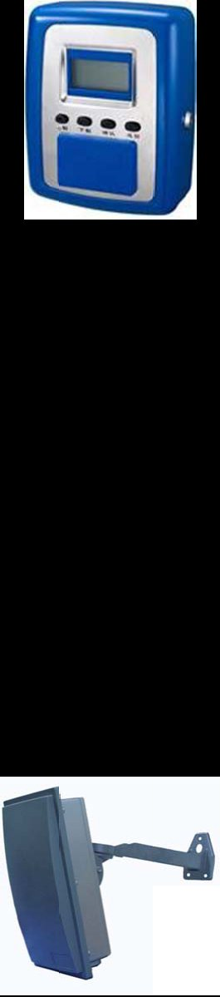3 .4 .3 .4 .2 2 .4 G 读 写 器 一

考勤数

D读写 智能终

讯接口

电子标 理机能
门口 线与 2.

体 机

据。

器一体机检 端( 网线) )
，可连接 1

签信息，并 缓存 12000
，门卫室等 4G- RFI D读

测到的
。 台智能

可保存 个刷卡
位位置， 写器一

用途：采集学生佩戴 2. 4G- RFI D有源卡的数据。

由 2. 4G定向天线和 2. 4G- RFD读写器组成。2. 4G定向天线通过馈线连接

到 2. 4G- RFI D读写器。

通过 RS- 485 数据线连接到信息处理机。

第 90 页

支持标准：I SO18000；

工作频率：2415- 2512MHz 。

通讯接口：RS- 232/RS- 485。

功率衰减：0- 31dbm。

定向天线增益：16- 18dbi 。

防冲突：多标签二进制树型防冲突机制，一次成批读卡大于 200 张。

2. 4G- RFI D读写器一体机检测范围为 0- 80 米。

当学生佩戴 2. 4G有源双频卡通过校门口的检测区域时， RFI D定向天线

将检测到学生的电子标签上的物理 I D传送到 2. 4G- RFI D读写器。

3 .4 .3 .4 .3 学 生 卡 （ 2 .4 G- R FID 双 频 卡 ）

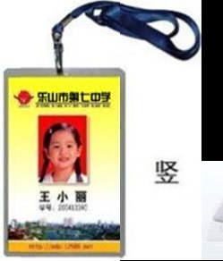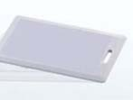

有效识别距离达 2- 50m。

先进的防碰撞技术，在 5 秒内可同时识别 120 个/秒以上电子标签。

最高识别速度可达 180 公里/小时。

采用专有的加密算法与认证机制，确保数据安全，防止链路窃听与数据

破解。 适合全向天线和定向天线的识别。
双频卡的发射功率低于 30 μ w( 0dbm) ，超低功耗，更健康、更安全。

第 91 页

采用 540mAH锂电池供电。当电池电压低于 2. 4V时，发出欠压告警标志。 非接触射频 I D卡的读写距离为 1- 5 厘米。 超声波密封，防水处理；防紫外线和防老化处理。
物理特性：

外壳材料：ABS 塑料＋UV 防紫外线料； 外 型：85×55×4. 8mm；
重 量：约 20 克；

颜 色：乳白色，可根据客户要求定做。 静态电流：小于 2μ A；
平均工作电流：小于 10μ A； 理论使用寿命：大于 5 年、锂电池 540mAH； 工作使用寿命：大于 2 年。
使用环境：

使用温度：- 30℃～+65℃； 存储温度：- 40℃～+80℃； 相对湿度：45%～85%； 大气压力：86～106kPa； 震动：10～2000Hz 15g 三个轴； 抗电磁干扰：10V/m0. 1～1000MHz 。

第 92 页

3 .4 .4 通道管理系统

3 .4 .4 .1 概述

通道管理系统是通过人行通道设备，对人员进出入通道进行权限认证，防止 未经授权的人员进出企事业单位、写字楼宇、工业园区、物业小区、学校等场所， 提升各场所的人员管理能力和工作的秩序，消除安全隐患。

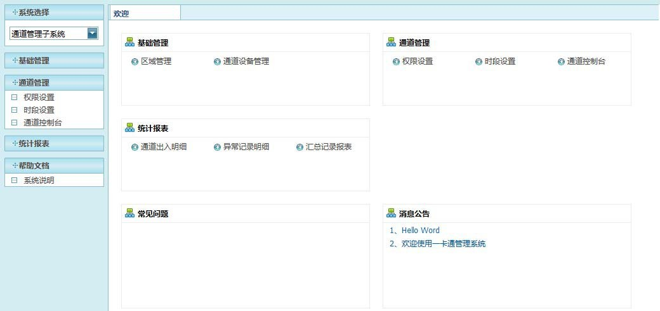

第 93 页

3 .4 .4 .2 网络拓扑图

互联网

云 计 算 中 心
交 换 机
防 火 墙
路 由 器

交 换 机

高 清 摄 像 机
高 清 摄 像 机
高 清 摄 像 机

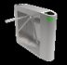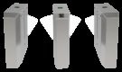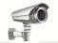

桥 式 斜 角 三 辊 闸 无 障 碍 通 道 机 桥 式 斜 角 翼 闸

图：通道管理网络拓扑图

3 .4 .4 .3 功能体系

通 道 管 理 系 统

基 通 统
础 道 计
管 管 报
理 理 表

图：通道管理系统功能结构图

第 94 页

3 .4 .4 .3 .1 基 础 管 理

区域：设定区域名称及管理员，所属区域等基本信息。

通道设备：对通道设备进行管理，包括设备名称、编号、启用设定、地 址、端口、区域和所控制的通道，支持对通道的在线、常开、常闭、开 门延迟等设定。

3 .4 .4 .3 .2 通 道 管 理

通道权限：设置通行权限，支持对不同的人员拥有不同的通道通行权限。 时段设置：设置通道生效时间段。
对通道控制台进行管理：对通道进行时间校准、记录提取、远程开门、 上传设置等操作。

3 .4 .4 .3 .3 统 计 报 表

主要包括：通道出入明细表、异常记录明细表、汇总记录报表、图片记录查 询、监管视频查看等。

3 .4 .4 .3 .4 功 能 特 点

非法用户报警：外来人员或是其它带卡但无权限的人员( 例如其它校园楼 的人员) 通过通道时，通道会发出声光报警，提示负责校园管理的老师， 同时会抓拍无卡通过人员的影像资料。有效的防止外来人员的进入。系 统具有防止尾随功能，能够在大量人流量的情况下准确识别每一个未带 卡人员；

快速通过：自动刷卡双通道每分钟可以通过 120 人，主动刷卡双通道每
分钟可以通过 100 人，不会发生拥堵的现象。无障碍设计不会造成通道 的拥堵和人员疏散；

第 95 页

实时显示：人员通过时，可以在大屏幕上实时显示学生的姓名、系别、 寝室号、照片等信息，处理速度只有 0. 2 秒；

短信通知功能：当学生到达校门时，附近读卡器立即读到学生所佩戴感 应卡，并将学生进出学校信息传送给学生平安短信服务系统，系统立即 向该学生父母发一条手机短信，包含姓名、到离校时间等；

双向进出、自动方向识别：通道是通过安装在通道机上的四个红外探头， 对进出人员进行出入识别，每路通道均可入可出，大大提高设备的使用 率，人员通过时，系统会自动识别进出方向，为管理者提供更准确的数 据，防止学生刷卡后再次离寝；

自动统计功能：负责校园管理的老师无须人工的查寝，只需通过电脑查 询，把学生的刷卡记录进行分析，自动生成未归寝学生名单，然后按照 考勤报表中提供的名单去查寝或抽查即可，节省人力和时间，提高工作 效率；
防止代刷卡：每通过一人，系统只能识别一张卡，有效的防止了替代刷 卡的现象。

支持“反潜入”；

支持远距离自动刷卡又支持主动刷卡：对于自动刷卡系统，学生只需要 在身上或书包内带卡，无需主动刷卡，自然通过即可，快速方便。主动 刷卡系统可以直接使用学生现有的智能卡，通过时也无需停留；
能手工或批量的对数据进行数据处理：可利用现有的数据库数据，对通 道的数据进行录入，无需在建立和录入新的数据库；

24 小时监控视频联动功能：系统可以对通过通道的学生进行 24 小时的 监控，不但在录像上可以同步录上通过人员的资料，而且在录像回放时 也会显示这个人的姓名、照片、班级等个人信息；

第 96 页

远程监控功能：可利用现有网络，通过 WEB 远程浏览个通道的出入情况，

系统支持远程的监控功能， 主管校园的领导可以在办公室内直接进行远

程的视频监控，汇总当天的校园管理统计报表，提高了管理的实时性；

系统底层设备支持翼闸、 摆闸、三辊闸和无障碍通道、 电子门锁等等；

系统支持实时验证模式和脱机验证模式( 双重保障) 。

3 .4 .4 .4 主要设备

3 .4 .4 .4 .1
无 障 碍 通 道 机

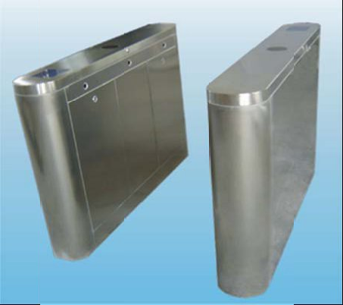

无障碍通道机( KD- TWZ01/TW02/TW03/TW04)

（1）功能特点

非法用户报警功能；外来人员无卡通过通道时，通道会发出声光报警，

提示保安人员，有效的防止非法人员的进入，也能防止本单位的人未登

记的出门。

双向进出、自动方向识别； 每路通道均可入可出，大大提高设备的使用

率，人员通过时，系统会自动识别进出方向，为管理者提供更准确的数

据，同时也能防止有入进入出又马上出门。

第 97 页

通过一人识别一张卡；每通过一人，系统只能识别一张卡，有效的防止 了替代刷卡的现象。

快速通过；自动刷卡双通道每分钟可以通过 120 人，主动刷卡双通道每
分钟可以通过 100 人，不会发生拥堵的现象。无障碍设计不会造成通道 的拥堵和人员疏散；

全天候视频联动，有人通过时，不论合法与否，均可拍照或录像记录现 场；
产品可联机使用，也可脱机使用，自动切换，脱机存记录可达 10 万条； 防尾随；可以识别出两个人间距最少 8cm的尾随行为；
反潜回功能：可以识别一个人刷卡通过后，将卡递给另一个人再次从同 一方向通过的行为并报警；

实时数据管理；统自动统计，可自定义实时查询刷卡记录，用于考勤管 理；

支持远程实时查看通行人员信息，通道进出情况，通道视频监控信息； 可根据需要用多台无障碍通道机组多通道使用。
（2）技术参数 箱体材料：304 不锈钢；
内部结构：钢材框架结构； 产品尺寸：810mm×135mm×950mm( 长×宽×高) ； 通道宽度：每路通道通过宽度 600- 750mm； 室外：另有室外型通道有抗低温( - 30℃）、防水设计。
工作电源：DC12V，每路通道控制器额定电流＜0. 3A，长距离天线电源峰 值电流＜1A。

第 98 页

工作环境：温度- 10℃/- 30℃( 室外型) ～30℃，湿度 0～90%

通信方式：TCP/I P( 10M/1 00M) ；

读卡器( 个/路) ：1( 可扩展至 2 个) ；

多人通过识别间距：只要两人之间通过距离超过 25cm就可以正常识别；

支持卡类：符合 MI FARE 标准卡( S50、S70) 、CPU卡、SI MPASS 卡、RF- SI M

卡、2. 45Ghz 。

3 .4 .4 .4 .2
桥 式 斜 角 翼 闸

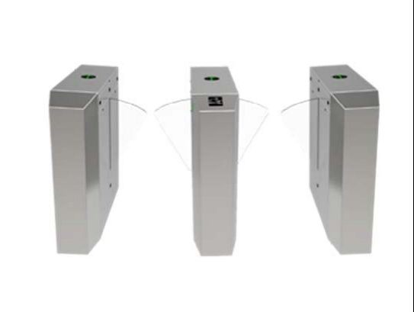

桥式斜角翼闸( KD- TYZ01/TYZ02)

（1）功能特点

采用 LI NI X电机，运行稳定，抗疲劳强度高，可 24 小时工作；

机芯采用独特的机械结构， 设计合理可靠，噪声小，运行平稳，使用寿

命长；

翼闸内部控制板性能稳定， 功能强大，人性化设计，具有统一、标准的

对外电气接口，可与各种读写设备自由挂接、便于系统集成；

翼打开速度仅 0. 3 秒，是同类产品中速度最快的设备， 达到了地铁进出

口所用翼闸的速度要求； 它能有效防止尾随，而且提高人流通行速度；

第 99 页

断电后，翼自动打开，形成透明通道，符合消防需求； 具有刷卡是否有效 LED提示灯( 选配) ；
采用数对红外感应器，有效监测行人的通行状况，防止行人非法进入通 道、保障行人安全顺利通过通道；

防反冲，行人从相反方向进入通道，翼闸立刻报警；

有效防尾随，防止一次过多人的非允许情况；

具有自动复位功能，即获得过闸权限后，在设定的时间内没有过闸，翼 闸自动取消本次权限，恢复到初始状态；

防水、防晒、耐寒、耐高温； 可扩展为自动身份识别系统，实现门禁、考勤、收费等功能； 可与其他类型通道产品配合使用。
（2）技术参数 箱体材料：304 不锈钢；
内部结构：钢材框架结构； 箱体尺寸：1200×280×980( 长×宽×高) ； 通 道 宽：570mm；
臂翼材料：亚克力等； 机芯电压：DC24V； 控制信号：开关信号输入； 灯光提示：绿灯通行，红灯禁止通行； 指示灯工作电源：DC12V±5％； 通行速度：30 人次/分；

第 100 页

读卡器安装位：2 个；

控制板安装位：2 个；

闸门开、关时间：0. 3 秒；

环境温度：- 15℃～60℃；

相对湿度：相对湿度≤90 %，不凝露。

3 .4 .4 .4 .3
双 向 通 道 控 制 器

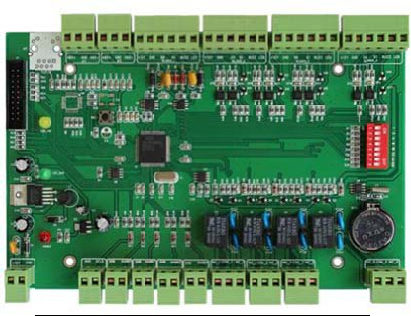

双向通道制器( KD- TC222)

（1）功能特点

先进的 LI NUX嵌入式操作 系统、采用 ARM7 硬件平台，24 小时不间断长

时间工作，设备稳定可靠， 方便设备扩展和系统在线升级；

可以灵活设置每个用户的进门和出门权限以及该权限的有效时间段；控

制器设置完成后可完全脱机运行；

数据实时上传，控制器支持本地数据存储和数据上传并发；可通过计算

机实时监控所有门刷卡情况和进出情况，并确保门禁数据完整可靠；

可远程控制关门、开门； 或者在需要情况下，将门禁控制器的输出状态

设置为常开或者常闭，这时的刷卡无效；

第 101 页

门状态监控功能；配备门磁后控制器可检测门的开关状态并向计算机发 送状态信息以便管理人员查询；或者在非法改变门状态时( 未刷卡破门) 发出报警信息；
外接专用密码门禁读卡器后可启用高级密码功能，即允许少数特殊用户 输入高级密码来开门，无须使用卡片；

扩展联动输出板后控制器具备联动功能，包括消防、灯光、监控、报警 等能；刷卡可控制灯光打开，驱动摄像机拍摄刷卡人图像，收到消防信 号可打开全部电锁，并通过警铃或警灯报警；

（2）技术参数

通讯方式：TCP/I P 通讯( 10M/100M) ； 最大联网数：不限；
发卡容量：4 万张； 数据容量：20 万条； CPU类型：32 位 ARM处理器；
数据保存：Fl as h 保存数据，掉电不丢失； 信号输出：双向控制两组输出； 输出延时：1—600S； 读卡器连接数量：连接最多两个读卡器； 读卡器连接方式：WG26/34、RS- 485； 工作电压：DC12V±5%，功耗＜3W； 使用环境：温度- 20℃～60℃，相对湿度 10%～90%
3 .4 .4 .4 .4 通 道 读 卡 器

第 102 页

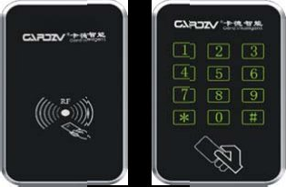

通道读卡器( KD- D30WG/D302WG/D31WG/D312WG)

主要技术指标

读写卡类型：符合 MI FARE 标准卡( S50、S70) 、CPU 卡

工作频率：13. 56MHZ

读写时间：＜0. 2 秒

读写距离：25mm—50mm

LED灯和 Be eper 蜂鸣器状态提示

密码键盘输入：12 键、 触控、常发光

输出格式：WG26/34、 RS- 485

传输距离：≤100 米

工作电压：DC12V±5%，功耗＜0. 2W

使用环境：温度- 20℃～60℃，相对湿度：10%～90%

3 .4 .4 .4 .5 高 清 网 络 摄 像 机

第 103 页

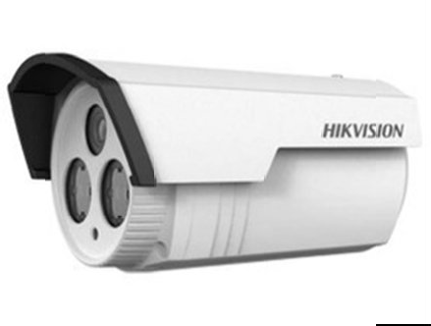

高清网络摄像机（DS- 2CD2T35FD）

产品类型：网络摄像机

产品功能：日夜转换，宽动态，红外灯

成像器件：1/3 英寸 Pr ogr es s i ve Scan CMOS

有效像素：300 万

镜头参数：6mm@F2. 0，( 4 mm，12mm可选)

最低照度：0. 07Lux@( F1. 2，AGC ON) ，0Lux wi t h I R

水平清晰度：1/25 秒至 1 /100，000 秒

动态侦测：支持

其它参数红外照射距离： 30—50 米

分辨率：2048×1536

压缩格式视频压缩标准： H. 264/MJ PEG

网络接口：10Ba s e- T/100 Ba s e- TX( RJ - 45)

网络协议：TCP/I P，I CMP，HTTP，HTTPS，FTP，DHCP，DNS ，DDNS，RTP，

RTSP，RTCP，PPPoE，NTP，UPnP，SMTP，SNMP，I GMP，802. 1 X，QoS，I Pv6，

Bonj our

防护等级：I P66

第 104 页

电源电压：DC12V±10%

电源功率：7W MAX（I CR 切换瞬间 9W） 产品尺寸：100. 5×88. 1×157. 3mm 产品重量：700g
环境温度：- 30℃～60℃ 环境湿度：≤95%( 无凝结)

第 105 页

3 .5 自助服务平台

3 .5 .1 一平台门户

智慧校园一卡通提供基于 WEB 的网上自助查询子系统，向全校师生提供方便、 快捷的数据检索手段。在该平台上可以访问一卡通系统综合信息服务网站，用户 根据设定的登录权限，登录个性化空间，即可查询需要的信息，用户可以自助挂 失、查询本人帐户的状态、个人信息、个人的历史消费记录、存取款记录和补助 领取等记录。

个人信息查询：提供持卡人个人信息查询，包括基本信息、学籍信息、 教务信息、奖惩信息、消费信息等等，便于了解自己的信息和消费情况。

公共信息查询：提供对学校信息的查询，“校园一卡通”系统的章程、 管理制度、领卡通知、失卡招领、新闻等等。
商户信息查询：支持查询商户的分布和商品情况；商户可查询自己的营 业和结算情况。

银行信息查询：支持查询银行的业务介绍、营业网点、服务指南等有关 资讯。

管理信息查询：管理人员可掌握“校园一卡通”系统中应用的有关资讯， 统计、分析校内广大师生的学习、工作、生活数据，掌握第一手资料。
向导信息：支持查询“校园一卡通”系统应用的使用指南、校园概况、 系统简介、产品简介、用户须知、疑难解答、服务指南等有关资讯。

特殊业务：提供用户查询密码的修改和卡挂失服务。

3 .5 .2 自助终端服务

利用圈存设备和自助充值补卡终端实现余额查询、圈存/充值明细查询、自 助发卡/补卡、自助挂失/解挂。

第 106 页

3 .5 .3 微信公众号

为用户提供余额查询、一卡通在线支付/充值查询。

3 .6 应用集成

3 .6 .1 身份集成

实现智慧一卡通平台与学校数字化校园平台和原有应用系统的统一身份认
证。

在应用访问认证部分加入统一身份认证模块，当用户在访问应用系统的时候， 应用系统会取得用户的用户名和密码，并把用户名和密码通过加密方式提交给统 一身份认证中心，统一身份认证中心在得到用户名和密码后立即验证其合法性， 统一身份认证系统把得到的认证结果返回给应用系统，并由应用系统自身来决定 用户的访问权限。

集成方式：

统一用户身份集成首先要实现在各系统中的师生身份的统一，教师一般用教 师职工号，学生一般用学号，建立全校统一的中央身份库，中央身份库存储在目 录服务器中（LDAP），并实现与一卡通系统身份的转换。
对于我校现有状况，还可以通过统一身份认证系统进行身份转换，如：全校 其他系统都可以统一身份，但某一系统因为特殊原因不能用教师职工号或学号作 为统一身份，则我们系统可以作身份转换。

其它相关业务系统需要通过调用统一认证平台的认证模块实现，可以通过调 整 WEB.config 的 filte r 部分，通过拦截中心认证服务 CAS 的认证，或调用统一认 证平台提供的 WebService 来实现。

第 107 页

3 .6 .2 数据集成

利用 Web service 接口、数据交换中间件完成数据集成，在学校原有应用系

统无法获得供应商服务的情况下可采用直接操作源数据库完成数据集成。

3 .6 .2 .1 Web ser vice 接口

Web service 是一个平台独立的，低耦合的，自包含的、基于可编程的 web

的应用程序，可使用开放的 XM（L 标准通用标记语言下的一个子集 ）标准来描述、

发布、发现、协调和配置这些应用程序，用于开发分布式的互操作的应用程序。

Web Service 技术，能使得运行在不同机器上的不同应用无须借助附加的、

专门的第三方软件或硬件，就可相互交换数据或集成。依据 Web Service 规范实

施的应用之间，无论它们所使用的语言、平台或内部协议是什么，都可以相互交

换数据。

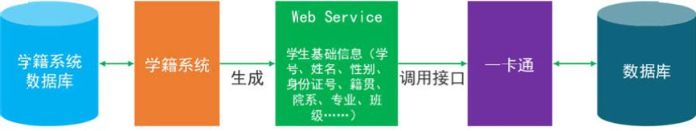

图：We b Ser vi ce 接口数据交换示意图

3 .6 .2 .2 数据交换中间件

中间件是一种独立的系统软件或服务程序，分布式应用软件 借助这种软件在

不同的技术之间共享资源。中间件位于客户机/服务器的操作系 统之上，管理计

算机资源和网络通讯。是连接两个 独立应用程序或独立系统的软件。相连接的系

统，即使它们具有不同的接口，但通过中间件相互之间仍能交换信息。执行中间

件的一个关键途径是信息传递。 通过中间件，应用程序可以工作于多平台或 OS

环境。

第 108 页

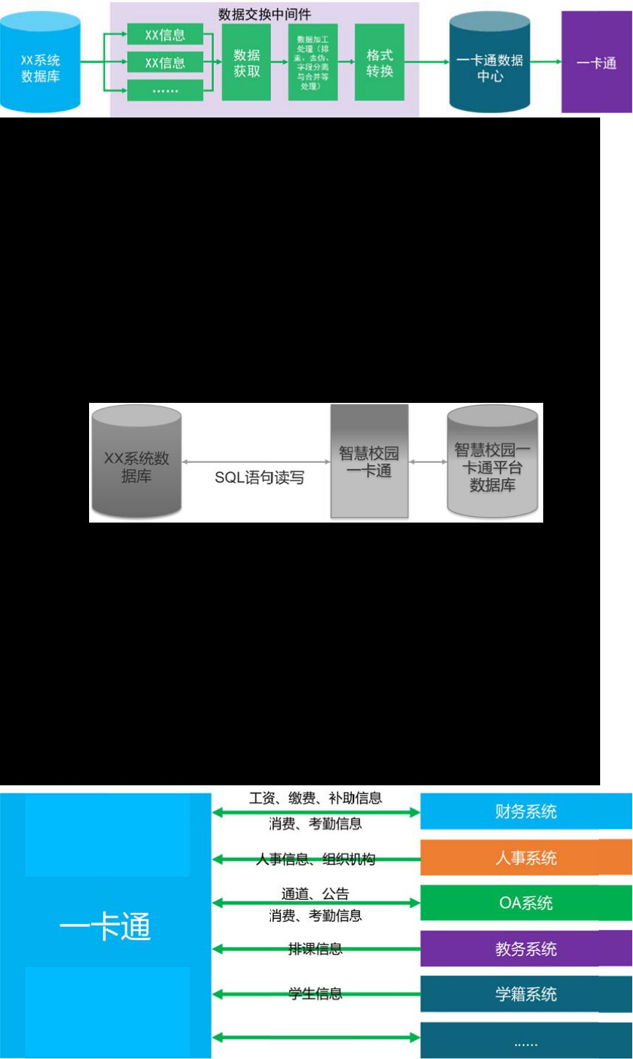

换

3 .6

由 对 写

换

3 .

.2 .3 直

本方法是 学习平台自 原数据库本 对原系统数

以上介绍 中间件实现

.3 原有

整合原有

图

接读写源

最直接和 己抓取程 身极为了 据库没有

了三种常 数据交换

系统整

应用系统

：数据交

数据（

快速的方法 序直接从系 解和熟悉， 保护，存在

图：直 用的数据交
。

合合

，实现身份

换中间件数

不推荐）

，但其存在 统数据库 提提取的数 极大安全

接读写源数 换方法，

和数据的

据据交换示

严重的缺 中提取需要 据需要自己 隐患。

据据示意图 建议采纳 W

整合。

意图

陷和安全问 的数据。使 处理后方

b s er vi ce

题，顾名思 用该方法
可使用，数

接口或数

问 思义，
使 需要
据回

e 据交

6 有

第 109 页

图：原有系统整合示例

3 .6 .4 第三方标准接口

基础信息类接口： 部门信息：分页查询、新增、编辑、删除、单个部门信息查询接口 人员信息：分页查询、新增、编辑、删除、按 I D查询人员信息接口 职务信息：查询接口
密码：密码修改接口 业务数据类接口：
交易记录：新增、查询接口 通道记录：新增、查询接口 考勤记录：新增、查询接口 门禁记录：新增、查询接口
其它

与智慧校园整合定制开发标准接口

第 110 页

3 .6 .5 智慧校园公共服务接入扩展

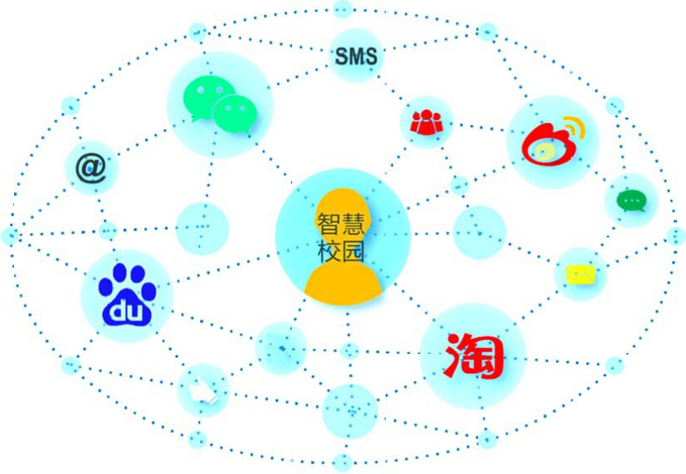
图： 公共接入扩展示意

3 .7 安全保障体系

为了保证智慧校园一卡通平台的安全要求，整个系统设计符 合相关信息安全

建设规范和技术标准，提高了信息 系统安全保护能力，同时安全 体系设计从制度

规范、信息安全标准与信息安全技 术等方面着手，提出了整个信 息系统安全体系

设计方案。

3 .7 .1 安全体系框架

智慧校园一卡通平台安全体系框架的设计在信息系统整体保护要求的前提

下，与网络架构、业务架构、应用架构和数据架构紧密结合，满足了各类应用需

求、数据整合标准及规范，从战略、规范和标准、管理、技术及运维等方面对关

键的安全防护子要素进行说明和设计，它是系统安全保障体系的指导性架构。

整个平台安全体系框架整体上包含信息安全战略、信息安全 规范和标准、信

息安全管理、信息安全技术及信息安全运维五大部分。

第 111 页

信息安全战略

信息安全战略以风险管理为核心理念，是系统信息安全保障体系的核心，是 信息安全工作的原则、宗旨、指导，为信息安全工作指明了方向。
信息安全规范和标准

信息安全规范与标准体系是是风险管理理念的逐层细化和落实，包含信息安 全管理、运作、技术体系标准化、制度化后形成的一整套对信息安全的管理规定。

信息安全管理

信息安全管理体系框架是以本系统所服务对象为基础，从管理的层面出发， 为实现信息安全战略而设置的组织架构、管理体系、宣传教育、审计制度等一系 列相关管理措施；并通过日常巡检、咨询、评估等来不断发现管理平台在运行中 安全隐患的不断发现和安全防护措施的改进与提升。
信息安全技术

采用成熟先进的技术和控制手段，实现各技术层面的风险防范和控制。信息 安全技术主要内容包括物理安全、网络安全、主机安全、应用安全和数据安全。

信息安全运维

信息安全运维是针对系统安全运行的需要，基于风险管理理念的信息安全日 常运作模式及其概念性流程在各个对象层次上的实现；通过以日常巡检、咨询、 评估等有效的运维服务，加强资产管理的分析、隐患发现、策略审核考评等，不 断发现平台在运行中的安全隐患，降低系统脆弱性和面临潜在的威胁带来的影响 及损失，以及对安全策略实现完善和防护措施的改进提升。

3 .7 .2 安全保障设计

3 .7 .2 .1 网络安全

整个安全体系通过网络管理和监控平台、防火墙、入侵侦测系统、防病毒服 务器和安全 VPN接入等手段保证整个基础网络的安全性。

第 112 页

智慧校园一卡通拥有两种网络环境，一种是基于传统的工业总线如 RS485 通讯网络，一种是通用的 TCP/I P 通信数据网。“一卡通”系统可以使用 RS- 485 网络，该网络与其它网络是物理隔离的，可以防止非法窃听；即使被窃听，由于 系统的 RS485 通信协议是私有的协议，信息也无法被直接读取。“一卡通”系统 也可以直接利用校园网，利用 VLAN划分专网，使一卡通系统与智能专网逻辑隔 离，使一卡通系统的网络与其它的数据网络分离，保证数据传输的安全性。

3 .7 .2 .2 硬件安全

智慧校园一卡通所有终端设备需要在管理中心注册后才能入网，入网设备要 经过身份认证才能使用，防止用户私自把设备接入一卡通专网使用。系统的机具 内保存有系统子卡传入的通讯密码，以保证所有敏感数据不会泄露。机具按注册 和权限信息处理刷卡行为。各子应用系统不识别未注册发行的空卡（发卡器除外）， 其它系统发行的卡以及被列入黑名单和无权限的卡也不能正常使用。机具对传入 传出的数据均经 DES 加密后传送，以防被窃取和更改。每台机具均有唯一的地址 号，计算机与机具之间的数据通讯采用带地址和通讯口令的通讯协议，只有地址 和通讯口令均核对无误时才可访问机具内的数据。机具可附加密码键盘，由持卡 人输入密码进行校验。不同权限的系统管理操作卡对机具进行不同层次功能的操 作，如系统卡，应用子系统卡，消费系统的操作员卡等。

3 .7 .2 .3 应用安全

每个独立的应用子系统通过一张系统子卡（或称授权卡）进行唯一性标识， 可以防止其它系统的卡片或机具甚至管理平台混入本系统使用。应用系统的操作 功能采用分级、分组授权，如查看、设置、增减等，未被授权的功能在该工作站 上不可见，更不可用，杜绝越权操作使用。系统的所有操作保留日志，可跟踪、 追溯责任人，系统中每一个操作员都有自己的帐号和密码，所有操作都有日志跟 踪。

第 113 页

3 .7 .2 .4 主机安全

智慧校园一卡通是智慧校园的核心业务系统，因此加强此系统服务器主机系 统的安全十分重要。主机安全采取的主要措施是身份鉴别、访问控制、安全审计、 恶意代码防范等。

3 .7 .2 .5 工作站接入安全

智慧校园一卡通所有工作站需要在管理中心注册后才能入网，入网工作站要 经过身份认证才能使用，防止用户私自把设备接入一卡通专网使用或修改一卡通 系统的重要数据。每个工作站可配有一个 USB 加密狗，狗内注册有运行密码、 软件功能授权信息和软件发行信息，防止非授权工作站侵入本系统。

3 .7 .2 .6 数据安全

数据安全是系统管理信息安全保障体系建设的重点，为了应对数据库自身面 临的多种风险，在建立高可用的存储设施的同时，还应配置实时性较高的本地存 储备份设施。

3 .7 .3 安全管理

安全体系需要建立核心数据信息安全保密制度，设定工作人员和有关管理人 员使用这些数据的相应权限，建立各类数据和应用的使用日志，记录使用人员、 操作时间和内容。未经授权，任何单位和个人不得擅自使用。同时，建立、健全 相关制度和规程，包括人员操作、系统维护和变更的管理流程，出现系统故障时 的应急预案等。

第 114 页

